

参展商手册

第三十四届广州国际鞋类、皮革及工业设备展览会

THE 34th INTERNATIONAL EXHIBITION ON
SHOES & LEATHER INDUSTRY

2026年5月20 - 22日

中国进出口商品交易会展馆D区
中国广州市阅江中路380号

如有查询，请联络：


Top Repute Co. Ltd.（Guangzhou）
广州市显辉展览服务有限公司

广州市越秀区流花路122号中国大酒店商业大厦C513室
电话：(020) 8363 1061传真：(020) 8363 1063
电邮：toprepute@toprepute.com.cn
网址：http://www.toprepute.com.cn

目录

甲. | 章程及规则 …………………………………………………………………………… | 1 – 2
 | 1. 一般须知 ………………………………………………………………………… | 1
 | 2. 运作 ……………………………………………………………………………… | 1
 | 2.1 礼貌行为及态度…………………………………………………………… | 1
 | 2.2 实地示范…………………………………………………………………… | 1
 | 2.3 视听设备…………………………………………………………………… | 1
 | 2.4 音量/扩音…………………………………………………………………… | 1
 | 3. 摊位设备装置 …………………………………………………………………… | 2
 | 3.1 承建商……………………………………………………………………… | 2
 | 3.2 走廊及通道………………………………………………………………… | 2
 | 3.3 电力装置…………………………………………………………………… | 2
 | 3.4 额外设备…………………………………………………………………… | 2
 | 3.5 更改摊位结构……………………………………………………………… | 2
 | 3.6 盖建展台限制……………………………………………………………… | 2
 | 3.7 经授权的承建商…………………………………………………………… | 2
 | 3.8 撤场………………………………………………………………………… | 2
 | 4. 货运服务数据 …………………………………………………………………… | 2
 | 4.1 大会货运代理……………………………………………………………… | 2
 | 4.2 展品离场…………………………………………………………………… | 2
乙. | 责任 …………………………………………………………………………………… | 3
 | 1. 损失及毁坏 ……………………………………………………………………… | 3
 | 2. 赔偿 ……………………………………………………………………………… | 3
 | 3. 意外事故 ………………………………………………………………………… | 3
 | 4. 退出参展 ………………………………………………………………………… | 3
 | 5. 货运协定 ………………………………………………………………………… | 3
 | 6. 成功买卖 ………………………………………………………………………… | 3
丙. | 参展商须知 …………………………………………………………………………… | 4-6
 | 1. 展览名称 ………………………………………………………………………… | 4
 | 2. 主办机构 ………………………………………………………………………… | 4
 | 3. 地点 ……………………………………………………………………………… | 4
 | 4. 展览安排 ………………………………………………………………………… | 4
 | 5. 超时工作 ………………………………………………………………………… | 4
 | 6. 技术交流会 ……………………………………………………………………… | 4
 | 7. 酒店预订 ………………………………………………………………………… | 4
 | 8. 展架装修 ………………………………………………………………………… | 5
 | 9. 展品运输 ………………………………………………………………………… | 5-6
 | 10. 其他服务 ………………………………………………………………………… | 6
 | 11. 进场须知 ………………………………………………………………………… | 6
 | 12. 领取参展商证件 ………………………………………………………………… | 6
 | 13. 海关条例 ………………………………………………………………………… | 6
 | 14. 保安……………………………………………………………………………… | 6
 | 15. 展馆面积 ………………………………………………………………………… | 6
 | 16. 电力供应 ………………………………………………………………………… | 6
 | 17. 当地交通 ………………………………………………………………………… | 6
 | 18. 通讯 ……………………………………………………………………………… | 6
 | 19. 传真及影印服务 ………………………………………………………………… | 6
丁. | 服务提供 ……………………………………………………………………………… | 7-56
 | 1. 场刊公司介绍 ………………………………………………………………… | 8
 | 2. 广告 ……………………………………………………………………………… | 9-10
 | 3. 工作证 …………………………………………………………………………… | 11
 | 4. 技术交流会 ……………………………………………………………………… | 12
 | 5. 酒店住宿 ………………………………………………………………………… | 13 – 21
 | 6. 展台布置 ………………………………………………………………………… | 22 – 51
 | 7. 展品运输 ………………………………………………………………………… | 52 – 55
 | 8. 劳务人员 ………………………………………………………………………… | 56
甲. 章程及规则

- 一般须知

  - 场馆内一切事项最后决定权归主办机构所有。主办机构的一切决定对参展商及其所雇用的承建商均有约束力。
  - 参展商必须遵从预订表格内的条款。任何修正均需要与主办机构签署同意书后，方可作准。
  - 若有未记录在本参展商手册内的突发事项发生，主办机构拥有最后权力去决定解决方法。
  - 所有争议均遵从本参展商手册及中国法律解释为准。
  - 参展商应遵守所有列于本手册内的章程及规则，任何修正或附录均需要与主办机构签署同意书后，方可作准。

- 运作

2.1礼貌行为及态度
展览会展出期间，参展商必须有职员在场以确保展台运作正常。

- 参展商及其职员必须佩戴主办机构所发的工作证，以便识别。另外，参展商或其职员必须于开馆前十五分钟到达场馆，并于闭馆后十五分钟内离开场馆。参展商亦须确保其职员、代理商、代理人其行为良好。
- 一切商业活动不得在展台范围外进行(主办机构指定的范围除外)
- 若主办机构认为该活动会对公众或附近参展商构成骚扰，有权禁止进行。
- 在未经主办机构允许下，参展商不得使用任何的空气压缩机、加压器、超出音量分贝控制的扩音器。
- 为免火灾及保障大众，参展商应作好遵守消防安全措施。如因其展品性质而需要灭火器或其它特别器材，将会以成本价为参展商提供该项用具。
- 未经主办机构同意，任何陈列均不能取走或移离展台。
- 任何舞台展览或表演均不允许。
- 展览场内，一律严禁吸烟。
- 展览场内，严禁录像及摄影其它参展商。

2.2实地示范
如参展者欲于其摊位内进行器械示范，必须：

- 事前提供会作示范的器械清单及器械摆放图予主办机构
- 考虑清楚那些器械需示范
- 为保公众安全，参展者必须做好预防措施。如在所有操作中的机械旁边，摆放清晰的指示标志“请勿触摸”，以提示公众。
- 一切示范均以不对参观者或附近参展商构成骚扰为原则。若其示范发出大量噪音，或引起其它骚扰，主办机构有权立刻终止示范。
- 在没有事先取得主办机构同意的情况下，参展商不准携带或在场馆内使用危险性物品，如可燃气、燃料、火油炉、电子炉。参展商在取得主办机构同意的情况下，都应该做好预防措施，以保安全。
- 展品重量不应超过地板可负荷重量。

2.3视听设备
任何投射或电视装置只会在不会影响附近的参展商及不阻塞通道的情况下才允许安装。根据中国音像制品监管条例，一切电影、录像必须经出版物或电影审查员审查后，方可向公众展出。

2.4音量/扩音器
音量不能影响附近的参展商。在合理的投诉下，主办机构保留移动器械的权利。

- 摊位设备装置

3.1 承建商
展台一切设备装置都必须由大会指定承建商进行。所有装置必须于展览开幕前一日完工。

3.2 走廊及通道
走廊及通道在安装、装嵌、或迁除摊位期间，不能用作机器设备、物料、垃圾之存放之用。

3.3 电力装置 / 供水系统 (必须由大会指定承建商提供)
展览场馆内的所有有关电力的工程、供应、服务均由主办机构及大会指定承包商向场馆拥有者及中国有关安全的部门直接承担责任。因此，场馆主电力供应必须由大会指定承包商承担，标摊展位的灯光、电源插座、水力供应、排水设备等必须由大会指定承包商承担。

3.4 额外设备
参展商需自行承担所有额外展台装配的责任。参展商需遵守所有建筑条例及中国政府和主办机构的规定。
如参展商对其展台展览另有计划或有额外的展台装配，必需于表格6的截止期限之前递交新装配的正面及侧面的尺寸图则。

3.5 更改摊位结构
任何设计的更改只可以于得到主办机构书面同意的情况下，方可进行。另外，参展商应事先详细地通知主办机构其更改的要求，并自行缴付所需款项给承包商。

3.6 盖建展台限制
展台的一切装配或展览品都不能以展览场馆内的任何物件作支撑物。

3.7 经授权的承建商
所有租用标准展台的参展商必须采用由指定的承建商安装的展台，任何标摊均不能更改。如有特别要求，请各参展商必须事先提交草图以作审核。另外，上述工程只允许大会认可的承建商进行。

3.8 撤场
- 所有摊位不能在大会结束前自行迁移或拆卸。
- 参展商在离开场馆时，必须将场地清理并确保清洁及整理。
- 一切因安装而导致的损坏均属主办机构资产，所有有关维修费用都由有关参展商承担。
- 所有非主办机构提供之物料，如建筑原料及垃圾必须由参展商自行负责搬迁。

- 货运服务

4.1 大会货运代理
所有运输现场的搬运、出入境手续等服务都由大会指定运输商执行。

4.2 展品离场
不论任何原因，如参展商欲将其展品移离展览会，必须事先与大会指定运输商联系及海关申报。

乙. 责任

- 损失及毁坏

对于参展商的任何损失(包括因盗窃、火警导致的损坏、人为或因事而导致的商品损坏或受伤)，支持机构及主办机构均不会负上任何责任。合资格的警备员会在展览会期间日夜值班，但亦不能确保可以预防参展者没有任何损失。在此主办机构均不会对参展商的损失作任何赔偿并免除所有责任。

- 赔偿

因参展商在展览会期间所造成的损坏有可能直接或间接导致主办机构的损失。为保障主办机构的利益，主办机构保留向参展商追讨所有损失的权利。另一方面，对于任何已缴的场地费用，参展商不一定有权追回或要求退款。

- 损失和伤害

对于因展览造成或与展览有关的任何人员或财产的直接或间接损害、损失或伤害，主办机构均不会对参展商或其代理商或雇员负责。

- 意外事故

支持机构及主办机构对因运输或装运(包括搬运、装卸、一切因战事、民聚骚动、罢工、停工、新条例的推行、军事活动或其它不可抗力的因素下)而取消，或令是次展览会未能在原订的时间及地点举行所造成的损失、损坏或延误均不会负上任何责任。主办机构保留更改或延迟展览日期的权利。参展商因上述情况而导致的损失，主办机构一概不会负责。所有缴付给主办机构的参展费用或其它与是次展览有关的费用均属主办机构的资产。

- 退出参展

参展商与主办机构确认参与展览会后，一切款项均不被退回。如参展者决定中途退出，必须要以书面形式通知主办机构。主办机构因参展商中途退出而重新配置展台，并不代表中途退出可获得任何退款或补偿或取回已缴款项。

- 货运协定

支持机构及主办机构对于因运输(搬运、装卸、通关)而造成的损失、损坏或延误均不会负上任何责任，故参展商应自行为其货物投保。

- 成功买卖

参展商应清楚知道主办机构对参展商此次参展所赚取的金额，或买卖成功与否不承担任何责任。另外，参展商需知道本手册包含的所有章程及规则对所有团体均有约束力，各方都必须遵守。所有章程及规则的内容都不能以口头形式更改，故任何一方都没有权作任何改动。

丙. 参展商须知
- 展览名称：
第三十四届广州国际鞋类、皮革及工业设备展览会
暨
广州国际鞋类制成品展览会
广州国际皮革展览会
广州国际皮革工业技术及生产设备展览会

- 主办机构：
显辉国际展览有限公司
广州市显辉展览服务有限公司
广东鞋业厂商会
广州鞋业商会

- 展出地点：
中国进出口商品交易会展馆D区17.1、18.1、19.1、20.1馆

- 展览安排：

布展期 | 2026年5月18日至19日
开放时间  净光地参展商 | 参展商
2026年5月18日  2026年5月19日  标准摊位参展商 | 9:00-17:00  9:00-22:00
2026年5月19日 | 9:00-22:00

搭建展架及进货 | 2026年5月18日
展商进馆、展品清关及布置 | 2026年5月19日

展览期 | 2026年5月20 - 22日
开放时间  2026年5月20日 | 参展商  8:45-17:00 | 参观者  9:00-17:00
2026年5月21日 | 8:45-17:00 | 9:00-17:00
2026年5月22日 | 8:45-15:30 | 9:00-15:30

撤馆期 | 2026年5月22日
开放时间 | 参展商
2026年5月22日 | 15:30-20:30
**根据展览中心规定，如参展商需超时工作，必须缴交有关额外费用。

- 超时工作：
由于「中国进出口商品交易会展馆」并非交通管制区，故交通工具仍可在白天驶进该区。主办机构不建议各参展商或承建商超时工作。如有必要，所有超时工作之要求必须在下午4时正前到大会主场承建商服务柜台申请，并必须缴付所有有关之费用。

- 技术交流会：
参展商可透过举行技术交流会以加强用户对其产品和新技术的认识。大会提供场地、基本影音设备和邀请合适的听众，参展商亦可自行邀请听众，但邀请听众的数据需先行交予主办机构作备案。请填妥表格4，连同交流会的内容撮要交回广州市显辉展览服务有限公司。

- 酒店预订：
关于酒店订房服务，请填妥表格5A-5H，并直接传真或寄回有关的酒店或公司。

- 展架装修：
所有租用标准展台 (9平方米) 的展商，可获提供下列设备：
- 所租用的场地和地毯 | - 三面的间板
- 公司名称楣板 | - 锁柜一个
- 折椅两张 | - 射灯五支
- 非动力电源/单相插座一个 | - 玻璃圆桌一张
- 废纸篮一个 | - 三块一米层板或三个一米挂皮架（仅供20.1馆A区标准展台）

大会委任了一家主场的承建商，及推荐四家承建商，参展商可自行委托其他承建商进行特殊设计展台的搭建。

主场承建商

广州广交会展览工程有限公司
广州市海珠区凤浦中路669号广交会大厦B座1319-1320室 办公室邮编：510335
电话：(86) 13825020842/ (86) 15876568391
传真：(86) 20-89139701
联络人：徐智超先生、李忠强先生
电邮：cfedc03@cfedc.net

大会同时提供以下特殊设计展台承建商，联系方式仅供参考，大会将不会承担参展商与该等承建商在合作上的任何法律责任和赔偿。

推荐承建商 - 只限特殊设计展台搭建 (仅供参考)

- 广州交易会广告有限公司
联系人：蒲先生
电话：(86) 020-89268239 13600062604
传真：(86) 020-89268239
电邮：puzixuan@cantonfairad.com

- 广州笔克展览工程有限公司
联系人：邱嘉权先生
电话：(86) 20-8732 2990
手提电话：(86) 13790730296
传真：(86) 20-8732 2996
电邮：gz.info@pico.com

3. 司马亚洲有限公司
联系人：陳滿滿小姐
电话：(852) 2673 9200
传真：(852) 2670 3841
电邮：key.chan@symaasia.com

**所有特装展台承建商，请填妥附表格6C扫描回发 / 寄回广州广交会展览工程有限公司

- 展品运输：
大会委托以下公司代理一切报关和运输事项：

大会免费提供机械设备进出馆装卸服务商：

广州瑞荣展览服务有限公司
电话: 86-20-34431866
传真: 86-20-34123223
电邮:tweetywang@runwin.net
联络人:Wang Jian Hui 王建慧

大会国际展品运输代理服务商：

广州金怡展览服务有限公司
中国广州市东风中路501号东建大厦西座2005室
电话: 86 – 20 – 8355 9738
传真: 86 – 20 – 8355 3765
联络人: Lin Yu Ting林玉婷
电邮: tingting@jes.com.hk

**请填妥附表格7传真 / e-mail至有关公司。

- 其他服务：

场刊公司介绍  广告  展商工作证  代聘临时雇员 | 附表格 1 号  附表格 2 号  附表格 3 号  附表格 8 号 | (免费)  (收费)  (免费)  (收费)

- 进场须知：
为确保参观人士的质素，大会只准许持有有效证件人仕进场。有关入场券将于2026年4月寄予各参展商。

- 领取参展商证件：
参展商报到处领取
2026年5月18-19日， 9:00 -17:00

- 海关条例：
- 展品的运输、现场处理和清关手续必须由大会指定运输公司办理。
- 展览期间展品不可随意进出展馆，并须办妥海关手续后方能离场。详情请咨询运输代理。

- 保安：
由于展览期间人流众多，参展商必须将贵重财物放在锁柜及将展品放在橱柜内，以免失窃。

- 展馆面积：
请注意各展览馆的面积不同。如展览品体积超出所租用展台之范围，参展商必须预先通知主办机构，
以作特别安排。展馆负载重量：1.5 吨 / 平方米

- 电力供应：
-三相：380V / 50HZ
-单相：220V / 50HZ
- 为安全起见，场馆主电源必须由大会承建商安装。
- 电力供应会于每天展览会结束后十五分钟切断。

- 当地交通：
在酒店、酒楼及商业大厦均可召唤出租车。

- 通讯：
如有需要，场馆将提供（收费）长途电话服务。

- 传真及影印服务：
展馆内设有商务中心并提供传真及影印服务。

丁. 服务提供

为使各项服务能顺利进行，请各参展商于下列之截止日期前交回表格及缴付所需的款项，逾时提交表格者，主办机构及有关机构不保证提供该服务，如能提供该服务，亦有可能收取附加费。

表格 |  |  | 截止日期
1. | 场刊公司介绍 |  | 2026年4月15日
2. | 广告
 | A. | 刊登参观指南广告 | 2026年4月15日
 | B. | 展馆会场大型广告 | 2026年4月30日
3. | 工作证 |  | 2026年4月15日
4. | 技术交流会 |  | 2026年4月15日
5. | 酒店住宿
 | A. | 东方宾馆 | 2026年5月19日
 | B. | 中国大酒店 | 2026年5月19日
 | C. | 广州南丰朗豪酒店 | 2026年5月19日
 | D. | 广州香格里拉大酒店 | 2026年5月13日
 | E. | 广交会威斯汀酒店 | 2026年5月19日
 | F. | 广州市琶洲酒店 | 2026年5月19日
 | G. | 华厦国际商务酒店 | 2026年5月19日
 | H. | 广州合晋帝苑酒店 | 2026年5月19日
 | I . | 西城园林宾馆 | 2026年5月19日
6. | 展台布置 |  | 2026年4月30日
 | A. | 展台布置
 | B. | 承建商须知
 | C. | 特装展位承建商
 | D. | 选择展位类型及设备
 | E. | 展位布置图
 | F. | 后加家具设备
 | G. | 后加电力设备
 | H. | 付款方法及条件
 | I. | 展具租赁图
 | J. | 施工登记表
 | K. | 空地展台装修申请
 | L. | 展位承诺书
 | M. | 用水申请
 | N. | 进场须知
 | O. | 特装报图图示
7. | 展品运输
 | A. | 展品运输 | 2026年4月22日
 | B. | 展品运输须知 | 2026年4月22日
 | C. | 展品车证 | 2026年5月22日
8. | 劳务人员 |  | 2026年5月19日

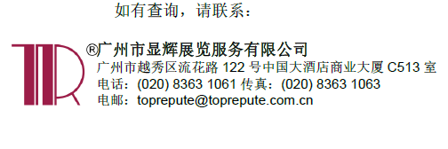

2026年广州国际鞋类、皮革及工业设备展览会 | 表格1 – 场刊公司介绍
2026年5月20 - 22日 | 截止日期：2026年4月15日
※ 主办单位收集参展商的公司标志只用作宣传展会相关活动
**为避免数据有误，请使用主办单位提供的网址提交此表。**（https://exhi.toprepute.com.cn/login）

展馆号： |  | 展台号：

总公司 :
中文名称 :
英文名称 :
地址 : :
 |  |  |  | 邮编:
电话 : |  | 传真: |  | 电邮:
网址:

分公司 / 代理 : ( 请将不适用者删去 )
中文名称 :
英文名称 :
地址 : :
 |  |  |  | 邮编:
电话 : |  | 传真: |  | 电邮:
网址:

请提供公司商标图片，格式如下：
- 公司商标 (格式: png)尺寸: 500(宽) x500 (高) 像素

产品介绍：请提供中、英文版本(字数限制：中文字-200、英文字-200)

超额字数收费：中文-每20字人民币70元 / 英文-每15字人民币70元
产品分类 (请在适合之方格内画上"x")

制革机械 | 制鞋机械 | 皮具机 | 缝纫机 | 皮革 | 鞋材
合成材料 | 部件/配件 | 化工 | 其它 (请说明)

公司名称：

签名 / 盖章 |  | 日期

请填妥表格并传真/寄回：


广州市显辉展览服务有限公司
广州市越秀区流花路122号中国大酒店商业大厦C513室
电话: (020) 83631061
电邮:toprepute@toprepute.com.cn

2026广州国际鞋类、皮革及工业设备展览会 | 表格2A – 刊登参观指南广告
2026年5月20 - 22日 | 截止日期：2026年4月15日

展览会参观指南将于现场派发，欢迎展商在参观指南内刊登广告。

专案 | 形式 | 广告费 (每项)
全版封底 | 四色 | 人民币21,000
全版封面内页 | 四色 | 人民币 13,000
全版封底内页 | 四色 | 人民币 13,000
全版内页 | 四色 | 人民币 7,500

** 请提供完稿

** 参观指南尺寸：17.5cm (宽) x 23.5cm (高) (需预留3mm出血位)

备注：1.上述所有广告项目均不含设计费用
2.全版内页为随机插页
3.具体广告制作及要求，请与主办单位联络

**主办机构保留拒绝或撤销任何内容与展会不合适的广告之权利
**如参展商提供的广告稿件不符合印刷的标准而产生制作费用，需由参展商承担

付款方法：表格需连同划线支票，注明支付「广州市显辉展览服务有限公司」收
户名：广州市显辉展览服务有限公司
银行名称：中国银行广州广东大厦支行
账号：740657741973
请于在银行汇款单内，列明：付「表格 2A」的费用。

公司名称：
展馆号： |  | 展台号：

签名 / 盖章 |  | 日期

请填妥表格并传真/寄回：

广州市显辉展览服务有限公司
广州市越秀区流花路122号中国大酒店商业大厦C513室
电话：(020) 8363 1061传真：(020) 8363 1063
电邮：toprepute@toprepute.com.cn



2026广州国际鞋类、皮革及工业设备展览会 | 表格2B – 展馆会场大型广告
2026年5月20 - 22日 | 截止日期：2026年4月30日

参展商可付费使用展览会场内的醒目位置刊登广告，建立品牌形象并吸引更多买家到访您的展台。

广交会展馆D区室内大型广告

广告位置 | 尺寸 | 形式 | 广告费 (每项)
珠散廊桥上方横幅(单面) | 4.8米(高) x 16.8米(宽) | 画布 | 人民币40,000
珠散上空吊幅 (双面) | 5 米(高) x 8 米(宽) | 画布 | 人民币32,000
珠散北面玻璃慕墙(单面) | 10 米(高) x 4.8 米(宽) | 画布 | 人民币26,000

** 请提供完稿

备注：1.上述所有广告项目均不含造稿和设计费用
2.具体广告制作及要求，请与主办机构联络

**主办机构保留拒绝或撤销任何内容与展会不合适的广告之权利
**如参展商提供的广告稿件不符合印刷的标准而产生制作费用，需由参展商承担

付款方法：表格需连同划线支票，注明支付「广州市显辉展览服务有限公司」收
户名：广州市显辉展览服务有限公司
银行名称：中国银行广州广东大厦支行
账号：740657741973
请于在银行汇款单内，列明：付「表格 2B」的费用。

公司名称：
展馆号： |  | 展台号：

签名 / 盖章 |  | 日期

请填妥表格并传真/寄回：

广州市显辉展览服务有限公司
广州市越秀区流花路122号中国大酒店商业大厦C513室
电话：(020) 8363 1061传真：(020) 8363 1063
电邮：toprepute@toprepute.com.cn

2026广州国际鞋类、皮革及工业设备展览会 | 表格3 – 工作证
2026年5月20 - 22日 | 截止日期：2026年4月15日

**为避免数据有误，请使用主办单位提供的网址提交此表。(https://exhi.toprepute.com.cn/login)
** 请各参展商填妥下列资料以申请工作人员证。
** 所有参展商工作人员必须在场馆内配戴工作证以作识别。
** 工作证不可转让。
** 租用3x3米，共9平方米展台的参展商最多只可领取3张工作人员证，如需要更多工作证，主办机构将收取每张工作证美金8元或人民币50元附加费。
** 请预备公司名片，并放于工作证套内，以便确认身份。

展馆号： |  |  | 展台号：
所需工作证之数量：

请列出工作证人员名单
序号 | 姓名 | 身份证号码 | 序号 | 姓名 | 身份证号码
1 |  |  | 11
2 |  |  | 12
3 |  |  | 13
4 |  |  | 14
5 |  |  | 15
6 |  |  | 16
7 |  |  | 17
8 |  |  | 18
9 |  |  | 19
10 |  |  | 20

领取参展商证件：
请于以下时间到参展商报到处领取证件：
2026年5月18 -19日 9:00 - 17:00

公司名称：

签名 / 盖章 |  | 日期

请填妥表格并传真/寄回：

广州市显辉展览服务有限公司
广州市越秀区流花路122号中国大酒店商业大厦C513室
电话：(020) 8363 1061传真：(020) 8363 1063
电邮：toprepute@toprepute.com.cn

2026广州国际鞋类、皮革及工业设备展览会 | 表格4– 技术交流会
2026年5月20 - 22日 | 截止日期：2026年4月15日

参展商可在展览会期间举办技术交流会以介绍自己的技术和产品，大会将提供一个可容纳40-50人的场地。每场交流会大约2小时，通常安排在上午9时30分至11时30分或下午2时30分至4时30分。

**交流会根据客户实际租用的会议室大小支付费用
**技术交流会的题目必需先交给大会审阅
**主办机构有权拒绝认为不适当的题目
**请提交有关技术交流会的内容给主办机构以作参考

本公司将在展览会期间举行技术交流会:

题目：
日期 / 时间安排： |  | 选用语言 :
讲者：

需要租赁之设备： |  | 投影机一部 : 另行报价
 |  | 35毫米幻灯机一部 : 另行报价
 |  | 专业翻译员 : 另行报价
 |  | VHS/PAL电视录像机 : 另行报价
 |  | VHS/Multi system电视录像机 : 另行报价

其它设备：(按所需设备而报价)

付款方法：表格需连同付款凭证，注明「广州市显辉展览服务有限公司」收
户名：广州市显辉展览服务有限公司
银行名称：中国银行广州广东大厦支行
账号：740657741973
请于在银行汇款单内，列明：付「表格 4」的费用。

公司名称：
展馆号： |  | 展台号：

签名 / 盖章 |  | 日期

请填妥表格并传真/寄回:

广州市显辉展览服务有限公司
广州市越秀区流花路122号中国大酒店商业大厦C513室
电话：(020) 8363 1061传真：(020) 8363 1063
电邮：toprepute@toprepute.com.cn

2026广州国际鞋类、皮革及工业设备展览会 |  | 表格 5A – 酒店住宿
2026年5月20 - 22日 |  | 截止日期：2026年5月19日
订房表


有效期：从2026年5月20日起至2026年5月22日止

致： | 文先生 — 销售部
由： |  | 日期：

 |  | 订房一 |  | 订房二 |  | 订房三
到达日期 | :
离开日期 | :
姓名 | :
房间类型 | :

房型 | 房价（含单早） | 房价（含双早）
豪华房 | 人民币600元/天/间 | 680元/天/间
尊荣房 | 人民币680元/天/间 | 780元/天/间
精英房 | 人民币680元/天/间 | 780元/天/间
高级套房 | 950元/天/间/含单早
豪华套房 | 1100元/天/间/含单早
备注：
- 上表的协议房价已包含服务费和税金。
- 如在办理入住时额外增加早餐，可享受100元/份的优惠价格。入住行政楼层，可享受免费豪华自助早餐和精美下午茶点（最多2份）。
（3） 上述客房均已覆盖免费Wi-Fi网络。
（4） 请拨打订房专线进行预订和确认，预订部热线：020-86662949（每天08:30-18:00，其余时段请直接联系销售经理）。或者发送电子邮件到：rsvndongfang@126.com预订房间。

特别要求：
订房联络人： |  | 电话:
公司： |  | 传真:

卡号: |  |  | 有效期:
签名:

所有的预订都必须要有信用卡作为担保。

2026年广州国际鞋类、皮革及工业设备展览会 | 表格 5B – 酒店住宿
2026年5月20 - 22日 | 截止日期：2026年5月19日
中国大酒店
中国广州市越秀区流花路122号
Tel: (8620)-8666 6888 Fax : (8620)-8668 6698
www.chinahotelgz.com


订房申请表
第三十四届广州国际鞋类、皮革及工业设备展览会
申请表有效期：2026年5月17日至5月24日

致：Ms. Mon Ko – Account Sales Manager, 客户销售经理 高洁华女士，电话：86-18933957675
Ms. Queenie Long-Sales Manager销售经理 龙旭婷女士 电话：86-18933957570/86(20) 8666 6888
电邮：Mon.gao@chinahotelgz.com/Queenie.long@chinahotelgz.com

订房人名： |  | 传真： |  | 电话:
公司名称：
电邮： |  |  |  | 日期：

 |  | 订房一 | 订房二 |  | 订房三
到达日期 | :
离开日期 | :
住客姓名 | :
房间类型 | :

房价 | 包含一份西式早餐 | 包含两份西式早餐
豪华客房 | 人民币 750元净价每间每晚 | 人民币 850元净价每间每晚
尊豪客房 | 人民币 800元净价每间每晚 | 人民币 900元净价每间每晚
行政小套房 | 人民币 1,000元净价每间每晚 | 人民币 1,100元净价每间每晚
行政商务套房 | 人民币 1,200元净价每套每晚 | 人民币 1,300元净价每间每晚
**以上价格已包含 16.6%服务费和税费。
**以上房价基于单人或双人入住。
**以上含早餐价格房间的早餐用餐地点：自助餐厅。如需增订早餐，每份收费人民币￥182 元（已含
15%服务费）。
**可免费享受入住期间的房间无线上网服务。
**行政小套房（注:是一间 55 平方米的大房间）及行政套房，含无线上网及享用其他行政楼层的服务。

接送 | : | YES / NO |  | YES / NO |  | YES / NO
航班／火车编号 | :
费用*机场到酒店: 轿车: 人民币600 元 / 车 / 程
东站到酒店:轿车: 人民币400 元 / 车 / 程

信用卡详细资料
 |  | 持卡人 |  | 信用卡类别 |  | 信用卡号码 |  | 有效期

1) 所有预定需要信用卡保证或汇一晚房费作订金致酒店，否则所预订房间仅预留致当日18：00。请于入住前出示该订房表。
- 正常入住时间为下午2：00。客人如需取消订房,必须于入住前两天书面通知酒店,如客人未能于预订日入住酒店，酒店将
收取第一晚的房费并不将其订房延期致第二晚
- 如客人要求续住，需视酒店当天实际的入住率而定
- 所有房间仅供客人作客房使用，如客人擅自把房间作其它用途，酒店当局有权取消其订房并立即要求客人离店。
我（我们）接受上述订房及所需执行的条款：（签名）
中国大酒店的开户银行账户资如下:
收款人: 中国大酒店 开户银行: 中信银行广州中国大酒店支行 支付行号: 3025 8104 4380
人民币账号: 7443 8001 8240 0000 851(RMB) 汇款代码: CIBKCNBJ510

2026年广州国际鞋类、皮革及工业设备展览会 | 表格 5C – 酒店住宿
2026年5月20 - 22日 | 截止日期：2026年5月19日



第三十四届广州国际鞋类、皮革及工业设备展览会
价格适用于2026年5月19 - 22日
电话: +86 20 8916 3323传真: +86 20 8916 3061
电邮: kiki.zhang@langhamhotels.com
请在2026年5月16日之前将以下内容通过传真或邮件方式发送到酒店

称呼: | 先生 | 女士

住店客人姓名 : | (姓氏) |  |  | (名字)
公司名称 :
公司地址:
电话号码: |  | 传真号码: |  |  | 邮箱地址:
入住日期: (ddmmyy) |  | 航班号: |  |  | 到达时间:
离店日期: (ddmmyy) |  | 航班号: |  |  | 起飞时间:
预定房间数量: |  | 入住客人数量:

房价细则 / 每日房价 | 客房类型 | 房价（大床房） | 房价（双床房）
以上价格已包含10%服务费及6%增值税税款:  以上价格包含一份自助早餐，额外增加自助早餐价格为每位人民币100元，已包含10%服务费及6%增值税税款;  如需加床，价格为人民币350元及服务费和税款每晚每房间,12岁以下儿童，如果与随行成人住同一房间且不需加床，则无需收其费用。 | 高级客房 | 人民币¥700 | 人民币¥700
 | 豪华城景客房 | 人民币¥800 | 人民币¥800
 | 豪华江景客房 | 人民币¥900 | 人民币¥900
 | 行政客房 | 人民币¥1000 | 人民币¥1000
 | 主卧套房(70 ㎡) | 人民币¥1200 | 人民币¥1200
 | 单人入住双人入住无烟房吸烟房

请知悉您的预订将通过以下信用卡进行担保：
信用卡类型: VISA MASTER American Express

信用卡号码: |  | 有效期至(dd/mm/yy):

接机交通安排: |  | 需要 |  | 不需要 | 单程 (从机场/火车东站到酒店) | 车种：
 |  | 需要 |  | 不需要 | 单程 (从酒店到机场/火车东站) | 车种：

目的地 / 单程每车  （含服务费及税费） | 奔驰S300 | 奔驰E260 | 别克GL8
酒店往 / 返机场或广州南站 | 人民币¥900 | 人民币¥800 | 人民币¥800
酒店往 / 返火车东站 | 人民币¥500 | 人民币¥400 | 人民币¥400

客人需提前给酒店提供信用卡担保或汇款作担保订房。
客人如未能在入住十天前的下午18:00时前书面通知取消、减少或客人未按期入住酒店，酒店有权按协议房价收取
取消房间数量的一晚房费作为违约金。

2026年广州国际鞋类、皮革及工业设备展览会  2026年5月20 - 22日 | 表格 5D – 酒店住宿  截止日期：2026年5月13日


广州香格里拉大酒店订房表

请于2026年5月13日前将填好的数据传真或电邮至
电话: +86 020 8917 8088 传真: +86 020 8917 6388 电邮: resteam.slpg@shangri-la.com

称呼: | 先生 | 女士

住店客人姓名 ： | (姓氏) |  |  |  | (名字)
公司名称：
公司地址：
电话号码： |  |  | 传真号码： |  |  | 邮箱地址：
入住日期：(ddmmyy) |  |  | 航班号： |  |  | 到达时间：
离店日期：(ddmmyy) |  |  | 航班号： |  |  | 起飞时间：
预定房间数量： |  |  | 入住客人数量：

房价须知 | 房间类别 | 单人房房价 | 双人房房价
- 房价含10%服务费  - 需另外收取6%的增值税  - 免费宽带上网服务  - 单人入住包含一份早餐  - 双人入住包含两份早餐 | 豪华客房 | 人民币950每间每夜 | 人民币1050每间每夜
 | 豪华江景客房 | 人民币1050每间每夜 | 人民币1150每间每夜
 | 行政套房 | 人民币2800每间每夜
特别要求 (视酒店情况而定) | 一张大床两张单人床非吸烟房间
*上述预订需客人用信用卡作担保。若酒店在客人抵店14天内收到取消住房的通知，则客人同意支付相当于全部的房间费用。
提前离店或应到未到的均按原预订时间收取全部费用。

*预订需提供担保，方式如下:

1.信用卡( 请在传送订房表时附上信用卡正反面复印件 )
 | 请提供信用卡信息： | VISA |  | MASTER | DINERS |  | JCB |  | AMEX
信用卡号码及开户银行： |  |  |  |  |  | 有效期：

2.电汇( 请在传送订房表时附上电汇单电子版 )
有关广州香格里拉大酒店银行电汇帐户资料如下：
账户名称：香格里拉大酒店(广州琶洲)有限公司
账号： 7198 5775 5068
银行：中国银行广州海珠支行银行地址：中国广州市新港西路162号邮编 510300

2026年广州国际鞋类、皮革及工业设备展览会 | 表格 5E – 酒店住宿
2026年5月20 - 22日 | 截止日期：2026年5月19日


第三十四届广州国际鞋类、皮革及工业设备展览会
空中连廊直通展馆乘电瓶车3分钟到达
（适用于2026年5月18日至5月22日）
电话: +86 020 8918 1611 传真: +86 020 8918 1699 联络人：梁倩莲女士
电邮: joy.liang2@westin.com / reservation.pazhou@westin.com
请在2026年5月19日之前将以下内容通过传真或邮件方式发送到酒店
称呼: | 先生 | 女士

住店客人姓名 : | (姓氏) |  |  | (名字)
公司名称 :
公司地址:
电话号码: |  | 传真号码: |  |  |  |  | 邮箱地址:
入住日期: (ddmmyy) |  |  | 航班号: |  |  |  | 到达时间:
离店日期: (ddmmyy) |  |  | 航班号: |  |  |  | 起飞时间:
预定房间数量: |  |  |  |  |  |  | 入住客人数量:

房价细则/每日房价 | 客房类型 | 房价（单人房）
每房间每晚:  - 已包含10%服务费和6%增值税  - 已包含一份西式自助早餐和无线网络  - 额外西式自助早餐每位将收费RMB100元  - 以上行政客房房价包括二人行政楼层待遇（含行政酒廊自助早餐两份），额外的行政楼层待遇每位将收费RMB350  - 加床费用为每晚RMB350 (不含早餐) | 威斯汀豪华客房 | RMB 900
 | 威斯汀精选客房 | RMB 1,000
 | 威斯汀行政豪华客房 | RMB 1,150
 | 威斯汀行政精选客房 | RMB 1,250
 | 威斯汀活力套房 | RMB 2,400
特别要求  (根据酒店实际入住率而定) | 大床双床无烟房  一份额外早餐两份额外早餐

请知悉您的预订将通过以下信用卡进行担保：
信用卡类型: | VISA | MASTER | American Express
信用卡号码:
有效期至: | (dd/mm/yy)

广交会威斯汀酒店
中国广东省广州市海珠区凤浦中路681号广州国际会议展览中心C区510335
T 86.20.8918.1818 F 86.20.8918.1888
Westinpazhou.com 000000030000000.00000.000

2026年广州国际鞋类、皮革及工业设备展览会 | 表格 5F – 酒店住宿
2026年5月20 - 22日 | 截止日期：2026年5月19日


广州市琶洲酒店订房表

酒店地址：广州市海珠区新港东路37号

（适用于2026年5月18日至5月24日）

 |  | 订房一 |  | 订房二 |  | 订房三
到达日期 | :
离开日期 | :
姓名 | :
房间类型 | :

房价:
房型 | 价格
精致单人房（无窗） | 200元/晚 | 单早
商务双人房 | 350元/晚 | 双早
豪华三人房 | 440元/晚 | 三早
高级商务大床房 | 400元/晚 | 双早
高级商务双床房 | 400元/晚 | 双早
悦享大床房 | 450元/晚 | 双早
露台豪华大床房 | 450元/晚 | 双早

- 所有房价已包含15%的服务费
- 以上房型精致单人房无窗
- 特设中巴早晚免费穿梭接送服务（往返于琶洲酒店至琶洲展馆）
- 免费使用房间宽带上网
- 以上房价含早餐

订房联络人： |  | 电话：
公司： |  | 传真：
电邮：

多谢！

请把填妥表格回传到广州市琶洲酒店
联络人: 黄梁先生  电话: +86(20) 89572507  电邮: 2539345665@qq.com | 手提: +86 13697428476  传真: +86(20)89572539

2026年广州国际鞋类、皮革及工业设备展览会 | 表格 5G – 酒店住宿
2026年5月20 - 22日 | 截止日期：2026年5月19日


华厦国际商务酒店订房表

酒店地址：广州市天河区林乐路39-49号中旅商务大厦邮编:510610

（适用于2026年5月19日至5月22日）

 |  | 订房一 |  | 订房二 |  | 订房三
到达日期 | :
离开日期 | :
姓名 | :
房间类型 | :

房间类型 | 净房价(人民币/晚/间) | 入住时间 | 退房时间 | 特别要求
标准客房（双床） | 450（不含早餐）
高级客房（大床/双床） | 500（不含早餐）
豪华客房（大床/双床） | 550（不含早餐）
豪华套房（大床） | 800（不含早餐）
商务套房（大床） | 900（不含早餐）
健康客房（大床/双床） | 600（不含早餐）
健康豪华房（大床/双床） | 630（不含早餐）
健康亲子房（大床） | 700（不含早餐）
健康套房（大床） | 988（不含早餐）
加床 | 300/床/晚
早餐 | 48/位
*酒店提供:
- 全部客房免费宽带上网服务
- 延迟退房至 13：00 而免收半天房租（视当天开房率情况而定）

如贵公司需订房，请填写下列表格以便确认:
公司名称 | 电话 | 传真 | 联络人

如贵公司需获取更多本酒店信息，敬请联系::
联络人 | 电话 | 传真 | 电邮及网址
马洁贞小姐 | （+8620）  37855988 | （+8620）38801666 | sales1@landmark-hotel.com.cn  www.landmark-hotel.com.cn

2026年广州国际鞋类、皮革及工业设备展览会 | 表格 5H – 酒店住宿
2026年5月20 - 22日 | 截止日期：2026年5月19日

广州合晋帝苑酒店订房表

酒店地址：广州市海珠区赤岗路12号

（适用于2026年5月20日 - 2026年5月22日）

 |  | 订房一 |  | 订房二 |  | 订房三
到达日期 | :
离开日期 | :
姓名 | :
房间类型 | :

房间类型 | 净房价(人民币/晚/间) | 入住时间 | 退房时间 | 特别要求
标准双床房 | 258
豪华别墅花园双床房 | 308
- 全部客房免费宽带上网服务
- 以上价格均含早餐
- 酒店早餐用餐时间7：30-9：30

如贵公司需订房，请填写下列表格以便确认:
公司名称 | 电话 | 传真 | 联络人

如贵公司需获取更多本酒店信息，敬请联系::
联络人 | 电话 | 手机
邓义祥先生 | 020-84147888 | 18027411833

2026年广州国际鞋类、皮革及工业设备展览会 | 表格 5I – 酒店住宿
2026年5月20 - 22日 | 截止日期：2026年5月19日

西城园林宾馆订房表

酒店地址：广州市西槎路31号西城鞋服园区内

（适用于2026年5月19日至5月22日）

 |  | 订房一 |  | 订房二 |  | 订房三
到达日期 | :
离开日期 | :
姓名 | :
房间类型 | :

房价:
房型 | 显辉鞋展价格
标准大床房 | 248元/晚
商务大床房 | 280元/晚
轻享双床房 | 308元/晚
豪华双床房 | 338元/晚
豪华大床房 | 338元/晚
豪华大床套房 | 450元/晚
豪华双床套房 | 450元/晚
商务套房 | 680元/晚
行政套房 | 880元/晚

订房联络人： |  | 电话：
公司： |  | 传真：
电邮：

预订您的商旅绿洲，开启高效愉悦的展会之旅！

订房热线：020-8661 1288

2026年广州国际鞋类、皮革及工业设备展览会 | 表格6A – 展台布置
2026年5月20 - 22日 | 截止日期：2026年4月30日
大会委任了广州广交会展览工程有限公司为大会主场承建商及四家推荐承建商，参展商可自行委托其他承建商进行特殊设计展台的搭建。
主场承建商

广州广交会展览工程有限公司
联络人：徐智超先生、李忠强先生
电话： (86)13825020842 / (86) 15876568391
传真： (86) 20-89139701
电邮： cfedc03@cfedc.net

大会同时提供以下特殊设计展台承建商，联系方式仅供参考，大会将不会承担参展商与该等承建商在合作上的任何法律责任和赔偿。

推荐承建商 - 只限特殊设计展台搭建 (仅供参考)

- 广州交易会广告有限公司
联系人：蒲先生
电话：(86) 20-89268266
传真：(86) 20-89268288
电邮：xiebaozhen@cantonfairad.com

- 广州笔克展览工程有限公司
联系人：邱嘉权先生
电话：(86) 20-8732 2990
手提电话：(86) 13790730296
传真：(86) 20-8732 2996
电邮：gz.info@pico.com

3. 司马亚洲有限公司
联系人：罗浩恩小姐
电话：(852) 2673 9200
传真：(852) 2670 3841
电邮：christine.law@symaasia.com

2026年广州国际鞋类、皮革及工业设备展览会 | 表格6B– 承建商须知
2026年5月20 - 22日 | 截止日期：2026年4月30日

搭建须知
广州广交会展览工程有限公司是本次展览的指定主场管理承建商。所有自行委托其它承建商之参展商，必须要确保主场管理承建商清楚并遵守以下规定：
- 为确保安全，所有主电源电箱必须由广州广交会展览工程有限公司统一配送。
- 特装展位承建商必须严格遵守并执行展览会的布展及撤展时间安排。
- 特装展位承建商，必须先把该承建商数据交予主场管理承建商广州广交会展览工程有限公司备案，进场前必须交齐场地施工管理费(人民币25元/平方米或美元$5 /平方米)、施工押金（人民币5000元）及租用电源费用，并且经主场管理承建商审核图纸合格后方可领取施工证。
- 特装布展的申报和办理：施工单位应在4月30日前于主场承建商客户端自助服务系统上申报用电及图纸资料，主场报图系统网址：https://selfservice.cantonfairedc.com 特装搭建商申报过程中如有疑问，可添加主场承建商QQ群：1079391151 进行咨询。申报图纸全部通过后，搭建商仍须提交一份完整版盖章纸质图纸到主场承建商处，需加盖施工单位公章，所有设计图纸和文字说明须使用A4规格。
搭建商咨询群，可扫描以下二维码申请入群

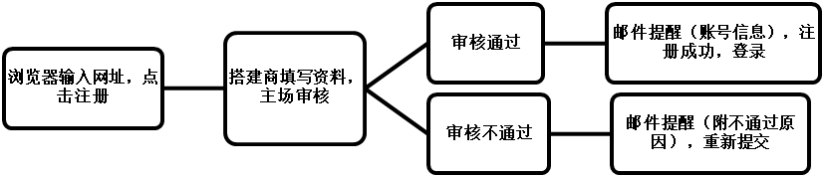
- 主场系统操作流程
（1）搭建商注册账号：

注意：搭建商注册页面必须填写联系人信息，公司信息，开票信息等，填写的发票信息必须为真实且准确的公司企业信息，通过后资料不予修改；上传的营业执照格式必须为jpg格式，大小不能超过1m；在主场人员审核通过前，申请账号暂时不能登录；注册成功后，系统将邮件提示搭建商登录用户名及密码。
（2）上传施工确认书（空地展台装修申请）

注意事项：
施工确认书必须为JPG格式；在“展位跟进”的页面上，可以看到当前展会跟进的展位，每个跟进的展位可申请租赁项目，申报图纸，也可查看当前展位的详细；请各搭建商注意及时申请租赁项目，逾期将加收。

（3）申报图纸

注意事项：
报图信息的联系人电话及电邮必须如实填写，否则无法将审核意见通知书如实发送到邮箱；报图项目可上传jpg/文件 1m 以下的大小，如文件大小超过1m，则上传失败，审图人员将无法看到更新的图纸，如有多页，建议上传PDF文件；如部分上传项目未上传，系统将视作无效报图，不予审核。
（4）租赁项目申报：展位跟进→选择展位及申报项目→选择费用项目及数量→点击确认。申报完毕后可于费用列表页面查看全部已经申请项目及项目审核状态，项目审核通过后即可看到该订单的详细押金及费用。
重点提示：特装报审资料提前申报截止时间为2026年4月30日前，凡自行搭建展台的单位，必须具备展位搭建资质（营业执照经营范围需含盖室内装修或展览展示），同时需按照特装搭建商报图流程向主场提交报图资料，主场审核通过后方可进场施工。自搭建单位自行承担所有消防安全责任及施工安全责任，如因展台设计或施工质量问题，造成事故发生，必须承担经济和法律责任。

（5）【施工人员证和车证的申请办法和流程】
2021年起，办理展会“筹撤展施工人员及车辆证件”，请登录“广交会展馆日常展会证件申报系统”申请。系统网址 https://rczl.ciefc.com
步骤如下：
A账号注册、登录；（注：所有办证单位需进行免费注册 ）
B首次注册的办证单位，现场负责人需携带实名认证资料到制证中心现场办理实名认证，并为专职办证员办理证件；
C注册成功后可以申请展会办证资格；
D添加申请单，填写人员/车辆资料；（本展办证系统开放时间预计为5月5日）
E打印回执单；
F携带自行打印的回执单及在主场承建商处办理的《施工许可证》至制证中心现场缴费、制证。
注意：详细说明请查看主场承建商群文件《广交会展馆日常展会证件申报系统使用说明》、《关于广交会展馆实行日常展览筹撤展人员与货车实名制预约办证与货车计时查验的通知》，以及现场认证的3份表格。

*施工证件制作服务费详细看附图
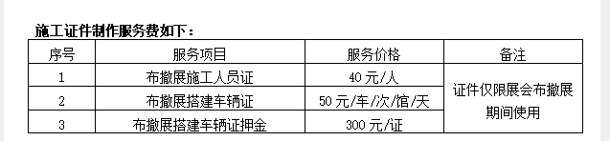

QQ群【广交会展馆日常展办证咨询】：https://jq.qq.com/?_wv=1027&k=e5C71bcd
咨询办证咨询电话：A区：89131079；B区：89130186；C区：89071064

补充说明：接广交会展馆通知，自2021年10月21日起，广交会日常展筹撤展货车通行时段及通行路段规范新规定，详见附图。

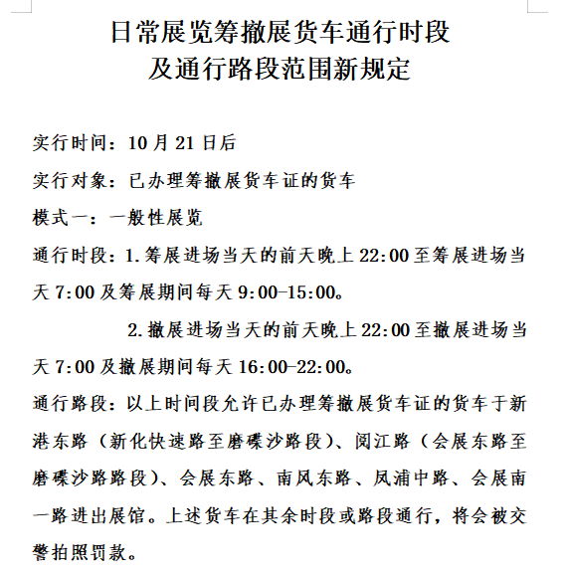

- 如果参展单位的电力设备违反展览中心的消防规定，或者可能对其它参展单位及参观者造成危险，主办机构和主场承建商保留该展位电力供应的权利并有权要求整改。

- 展厅的建筑部分（地面、墙壁、天花、柱等）、标准展台围板及展具，禁止打钉、钻孔、油漆或粘贴宣传品。如有损坏，参展商须承担所造成的一切费用。

- 为免围板受损，参展商只许以魔术贴黏贴海报或墙纸。自动胶贴须先裱于一底板上，方以魔术贴贴于围板上。参展商并须于展览完毕后除去魔术贴，违例者需缴额外费用。

- 特装展位限高，单层不得高于4.5米，二层不得高于6米。

- 根据展馆最新规定，空压机符合两个条件（最高工作压力大于或者等于0.1MPa的气体，容积大于或者等于30L）属于特种设备，需报备资料和做好安全管理工作（具体要求见空压机施工方案）。空压机租赁联系人：谢先生 13802548803

- 保险事项：要求所有搭建商均须购买《展览会责任保险》（每展台累计赔偿额不低于1000万，每次事故赔偿额不低于1000万，每人伤亡赔偿限额不低于50万元）。每个光地展台必须事前购买符合本规定要求的展览会责任保险后，方可办理有关报电、审图、缴押金等入场手续。注意事项：搭建商投保前，请务必确认好服务参展商企业名称及统一社会信用码。详情请咨询保险公司。

推荐保险：

一、中国人民保险
联系人：邢小姐：19910701675 郑先生：13167530850 胡小姐：13681107043
邮箱：zhanbaoyunlian@163.com
保险服务热线：400-668-0959 010-63559239
地址：北京市西城区平原里20号

投保方式
- 微信扫码
2、可登录展保云联官网www.zhanbaoyunlian.com，点击立即投保，选择“2026年广州国际鞋类、皮革及工业设备展览会”进行投保。
3、可拨打400-668-0959客服电话进行投保。

二、安诚财产保险股份有限公司深圳分公司
联系人：吴小姐13710322907

可扫描以下二维码添加吴小姐，添加注明展会名称。




三、中国平安财产保险股份有限公司
陈小姐 电话：18828072520（微信同号）
金小姐 电话：18008090506（微信同号）


- 加班申请：
时间段 | 价格 | 说明
时间段1 :  17点至20点 | 16点前申报：  15元/平方/3小时  16点后申报：  18元/平方/3小时 | 按展位净面积计费，每家参展商起点面积 100M²(净面积),不足 100M²按 100M²计算， 超过 100M²按实际面积计算。  安保费另算，具体计费方式请到主场承建商服务柜台咨询。
时间段2:  20点至22点  时间段3：  22点至24点 | 16点前申报：  10元/平方/2小时  16点后申报：  12元/平方/2小时 | 按展位净面积计费，每家参展商起点面积 100M²(净面积),不足 100M²按 100M²计算， 超过 100M²按实际面积计算。  安保费另算，具体计费方式请到主场承建商服务柜台咨询。

- 一切特装和净光地的加班费用，最少以100平方米计算(例如:36平方米的展位也以100平方米计算，超过100平方米则按实际面积计算)。主办机构不建议各参展商或搭建商超时工作。如有必要，所有超时工作之要求必须在下午16时正前到大会主场承建商现场柜台办理加班，并支付加班费用。未向展馆客服中心申请加班的展商/承建商严禁超时加班，违者将予以停电惩处，并会在施工押金中扣除加班费及安保费用。否则大会将会按时清场。

- 参展商严禁私自对标摊配置的插座乱拉或增加照明灯具，其最大容量为500W内，不得使用超出容量的电器设备，不得随意拆除或移位原用电设备。擅自接驳灯具如被发现，立即停止供电并作罚款处理。

- 参展商如委托任何非大会指定或特许承建商进行施工(包括搭建和运输)，该参展单位必须承担该施工者在现场施工期间对展馆，或其它展商，在场人员的财产或人身安全产生损害等责任，需承担相关的法律责任。

- 筹、撤展注意事项
- 筹展时间： | 空地（特装）展位： | 5月18日  5月19日 | 09:00 - 17:00 D区17.1,18.1,019.1,20.1馆  09:00 - 22:00 D区17.1,18.1,019.1,20.1馆
 | 标准展位： | 5月19日 | 09:00 - 22:00 D区17.1,18.1,019.1,20.1馆
- 撤展时间： |  | 5月22日 | 15:30 - 21:00 D区17.1,18.1,019.1,20.1馆
  - 特别提示：所有参展商务必于5月22日晚上20:30前撤展完毕，如参展商（或所委托的搭建单位）不能按时将展品和装饰材料清理出馆，大会将派清运人员协助清理，费用在施工押金中扣除。

  - 特别注意：广交会展馆根据海珠区科技工业局和信息化局要求，制定广交会展馆日常展览筹撤展相关施工要求，具体内容如下：

一、高空作业要求
（一）筹撤展期间所有进馆人员必须佩戴安全帽。安全帽需符合国家安全生产标准，具备QS和安监标
志，且要调整好松紧大小，系紧下颚带，防止脱落。
（二）展馆不再售卖安全帽，展览筹撤展期间进馆人员需自备。
（三）展馆人字梯限高2.5米，梯上只允许1人作业，且不可站在人字梯最顶端作业。
（四）超过2.5米以上高度施工需用铝合金脚手架，且不超过2层。脚手架上最多容纳2人同时作业，施工时必须系上安全带（安全扣需扣在架上）。若底部带滑轮，需安排1-2人帮扶固定。
（五）施工作业超过2层脚手架高度，施工时需用工程升降车。
（六）所有人字梯、铝合金脚手架上有人员作业时不得移动，需有旁站防护措施，且均不能压在地井盖上。
（七）施工人员不得站（坐）在展位、展柜顶部作业。
（八）主办机构、主场承建商需加强现场施工物料及展品管理，防止高空坠物。
（九）脚手架必须使用合格铝合金脚手架，不得使用铁质不合格的脚手架。
二、用电安全要求
（一）所有展位的接电人员必须持有电工证。主办机构、主场承建商对馆内接电人员资质进行检查。
（二）由施工单位或展商自备的二级电箱、电线、电缆必须符合国家相关用电规定，且要确保二级电箱
完好完整。
（三）展馆会安排电工核查上下装电箱情况。主办机构、主场承建商需安排有电工证的用电负责人与
馆电工对接。需展馆、主办机构或主场承建商、特装施工单位三方电工检查电箱符合安全规定后
方可对展位通电。
（四）每个特装展位在筹撤展期间，需在展位的明显位置粘贴施工单位信息。包括参展商名称、参展商
负责人及联系方式、施工企业名称、施工企业安全负责人和电工的姓名与联系方式、施工时间
等信息。
（五）各主办机构、主场承建商需登记各展位用电情况。
（六）确保断电作业，注意用电安全。
三、其他安全提示
（一）包装物不得放在馆内。
（二）筹撤展期间，需保持每条通道有1米的畅通宽度。
（三）禁止通宵作业、酒后作业、疲劳作业。
（四）建议主办机构、主场承建商对违反施工安全规定的施工人员制定相关规定进行约束。

** 参展商在选用搭建商时必须向承建商说明以上规定 **
如有疑问，欢迎咨询：
广州广交会展览工程有限公司
电话：特装审图
联络人：17.1馆蔡先生020-89139723
18.1馆杜先生020-89139527
19.1-20.1洪先生020-89139749
电邮：cfedc03@cfedc.net

吊点使用要求及收费标准

广交会展馆吊点区域仅包括B区展馆及D区展馆。吊点服务商为广交会展馆授权指定的吊点经营单位，负责展馆

内吊点的营销、经营、实施等相关工作。吊点服务由展会/活动主办方或主场搭建商向吊点服务商申请。

一、吊挂参数

1、B区展厅吊点全馆覆盖，吊点单点承重200kg/点，展位吊挂结构上沿离地高度:B区一、二层展厅单层双层

展位展位≤6.5米;B区三层展厅单层展位≤6.5米，双层展位≤8米。

2、D区展厅吊点全馆覆盖，吊点单点承重200kg/点，展位吊挂结构上沿离地高度:单层展位≤6.5米，双层展

位≤8米。

二、吊点界面

展馆吊点服务商负责将吊带及葫芦安装好并放到指定的高度后，葫芦吊钩以下的吊装物及相关安全责任由吊点

使用方负责提供及承担。

三、结构性吊点服务指引

1、结构性吊点的悬挂物要求

(1)结构性吊点可悬挂物包含:灯具、投影仪、灯箱、招牌、吊顶天花、LED屏以及悬挂以上设备的桁架及金

属框架结构
- 悬挂物须由吊点使用方自行准备及组装。
- 悬挂物必须是牢固、可靠的金属或钢木组装结构，不得悬挂纯木结构、超低音响及线阵音响。
- 吊点不能作为其他非可悬挂的物体和设备的起重吊装用途。
- 悬挂物应为静止展示状态，不能用于任何活动的结构或设备悬挂。
- 悬挂结构应为悬空独立结构，不得与地面结构相连接。
- 影响广交会展馆设施设备安全的不得悬挂。

(2)悬挂结构的尺寸不得超过展位本身尺寸。

(3)悬挂结构的承重需分布均匀，不允许承重不均造成结构失稳或其它安全隐患。

(4)悬挂物涉及用电，其线路布置整齐，高压电线需套管铺设，低压信号线可以不套管但需布置整齐，电线

接头不允许胶带缠绕，需用绝缘端子连接，且必须在地面设置独立电源控制开关;

(5)悬挂结构与桁架之间连接牢固、可靠。

(6)悬挂结构和葫芦挂钩连接处需使用吊装专用卸扣连接，提供详细图纸示意。

(7)悬挂结构安装的每个设备都必须配备单独的钢丝保险(图纸配图说明)。

(8)悬挂材料的防火阻燃等级必须达到B1级及以上。

(9)复杂特装展位需要提供具体施工方案和施工工艺，提供结构受力计算书(含一级注册结构工程师印章)。

(10)悬挂主要承重桁架结构必须使用专用桁架且符合国家规范要求，连接牢固可靠，并且需要提供承重桁架

材质规格型号，连接方式详图，严禁使用自行焊接的桁架。

(11)200mm铝架跨度4米内、300mm铝架跨度6米内、400mm铝架跨度9米内，根据实际吊挂方案确定。

2、结构性吊点的设备要求

(1)吊点单体结构申请吊点数量超过16个(含16个)时，为确保结构升降安全，要求使用电动葫芦;且整个

单体结构所使用的电动葫芦应属于同一品牌规格。

(2)吊挂结构采用一吊点一葫芦垂直吊挂原则，不允许歪拉斜拽。

(3)申请使用吊点时，应租赁展馆电动葫芦或手拉葫芦。展馆吊点服务商负责吊点(吊带)安装、葫芦安装、葫芦回收。吊挂物结构完成后，从地面到吊挂物的链条收纳及放下由展位搭建商负责。租赁电动葫芦展位的吊点悬挂物升降由展馆吊点服务商操作。租赁手拉葫芦展位的吊点悬挂物升降由吊点使用方在吊点服务商监督下完成升降。

3、结构性吊点服务申请流程及注意事项

(1)吊点使用方向展览会组展方或主场承建建提交吊点服务申请，展会主场承建商须在展览会进场前20个自

然日向吊点服务商提交吊点服务的申请、设备租赁申请，同时提交初版申请资料及图纸(电子版)，详见第④点

《申请吊点服务审核资料清单》;吊点数量、点位须在展览会进场前7个自然日确认，并向吊点服务商提交确认版申请资料及图纸(加盖公章，纸质版两份)。

(2)特殊连续展期展会的吊点及设备租赁申请截止加收时间会根据所使用的展馆及排期适当提前，具体日期以吊点服务商与展馆方协商后公布。

(3)申请吊点服务需按申报时间提前申请，一律不接受入场后现场报图的吊点申请。超过截止时间提交和未

按规定时间完成的吊点点位及设备租赁申请，须经吊点服务商审核资料通过并确认现场实施情况可行后方可确认下单。展馆吊点服务商有权无条件拒绝超过截止时间提交和未按规定时间完成的吊点点位及设备租赁的申请。
- 申请吊点服务审核资料清单:
序号 | 类别 | 说明
1 | 展馆吊点服务确认表 | 确认表需提交纸质版并加盖吊点使用方公章。
2 | 展馆吊点服务使用安全承诺书 | 安全承诺书需提交纸质版并加盖吊点使用方公章
3 | 吊点展位结构审核通过证明 | 确认版需提交纸质版并加盖展会/活动主办方或主场搭建商公章  (展会/活动主办方或主场搭建商可另行自拟)。
4 | 展位搭建保险 | 保单承保内容包括展位吊点悬挂结构安装、拆除工作。
5 | 吊点结构系列报图图纸 | - 全馆吊点展台位置(朝向图);  - 吊点展位多角度效果图;  - 吊点分布尺寸图(按展馆可用吊点位置图绘制，需清楚标明所有吊点展台位置并展位四边的距离);  - 吊挂物材质、重量详细清单说明图;  - 吊挂物数据清单(明确标明每个结构的尺寸大小、重量、材质说明，及结构上的设备型号、规格、数量、以及自重);  - 悬挂结构、葫芦挂钩及桁架之间的连接方式;  - 具有相应资质设计单位设计的展位悬挂结构蓝图和吊点承载报告，图纸和报告盖设计章。
6 | 吊点升降申请书 | 提前4小时提交申请，申请书需提交盖章纸质版(可现场提供)。

(5)吊点使用方须确保申报信息真实、准确且不得擅自更改。所有吊装方案审图一经通过，搭建现场必须按照确认方案施工，如发现现场吊点未按照原有提交的方案施工，悬挂物超出申报重量，展馆方有权叫停现场施工,吊点使用方须按要求减轻悬挂物重量或增加吊点，现场加收吊点的费用按原价2.5倍价格收取。

(6)吊点使用方因吊装方案审图不通过等自身原因导致逾期申请的相关费用需自行承担;吊点使用方不按申报重量实施等自身原因而造成的整改费用以及相关一切损失需自行承担。

(7)悬挂设备配电及检测、调试由展位搭建商负责，若因此影响展位结构提升的，责任由展位搭建商自行承担。

(8)搭建商租赁吊点服务商手动葫芦的，悬挂结构提升到位，葫芦链条由展位搭建商负责按要求收纳。

4、结构性吊点服务工作流程

(1)吊点使用方(展商/搭建单位)向展会主场承建商提交吊点服务申请。

(2)展会主场承建商初审资料及图纸，汇总合格展位信息向吊点服务商提交申请。

(3)吊点服务商审核申请资料，有问题展位退回主场承建商跟使用方沟通修改、补充资料;初审合格展位出具

审核意见和吊点布置方案交主场承建商确认。

(4)展会主场承建商与吊点使用方确认吊点方案，复审确认吊点服务申请资料，向吊点服务商提交盖章纸质版

和电子版申请资料。吊点布置方案图需由参展商/展位搭建商确认盖章。

(5)展会展位划线，吊点使用方、展会主场搭建商、吊点服务商三方共同现场划线确定悬挂结构和吊点位置。

(6)吊点服务商安装吊点吊带、葫芦。

(7)展位搭建商完成悬挂结构安装和吊点绑扎自检合格后申请提升悬挂结构，展会主场承建商和吊点服务商共

同检查合格后方可提升作业。

(8)展位搭建商租赁吊点服务商手动葫芦的，展位搭建商在展会主场搭建商和吊点服务商共同监管下提升作

业:租赁吊点服务商电动葫芦，展位搭建商配合吊点服务商提升悬挂结构。

(9)展位悬挂结构提升到位，展会主场搭建商向吊点服务商提交展位吊点服务确认单，确认吊点提升工作完成

及吊点、租用桁架、葫芦、吊带、链条收纳袋等数量。

(10)展会结束，展位搭建商完成地面布展结构拆除、场地平整，地面符合起重作业要求后向展会主场搭建商

申请降落悬挂结构。

(11)展会主场搭建商和吊点服务商现场检查，展位地面符合起重作业要求的方允许下降悬挂结构作业。

(12)展位搭建商租赁吊点服务商手动葫芦的，展位搭建商在展会主场搭建商和吊点服务商共同监管下降落悬

挂结构;租赁吊点服务商电动葫芦，展位搭建商配合吊点服务商降落悬挂结构。

(13)展位搭建商完成悬挂结构拆除后，吊带与葫芦由吊点服务商回收。

(14)展会主场搭建商按实与吊点服务商签认本展会吊点服务承揽结算表，确认工作量，吊点服务结束。

5、吊点使用费用
序号 | 吊点 | 价格
1 | 吊点(承重200KG) | 2800元/个/展期
2 | 手动环链葫芦及10-12米链(1吨) | 400元/个展期
3 | 手动环链葫芦及15-20米链(1吨) | 550元/个/展期
4 | 电动环链葫芦及10-12米链(1吨) | 1400元/个/展期
5 | 电动环链葫芦及15-20米链(1吨) | 1800元/个/展期

备注:

1、结构性吊点指吊挂展位结构、灯具、音响等非轻质类悬挂物的吊点;

2、上述价格含葫芦安装费，申请展厅吊点必须租赁展馆提供的葫芦设备，不得使用自带葫芦。

3、所有吊点图纸须在进场前20个自然日提交审批，并在进场前7个自然日确认吊点数量、点位，现

场不接受吊点申请;

4、吊点费用按母点使用数量计收，基于安全因素考虑，单个转化架与悬挂物最多有两个接触点。

如超过两个，吊点服务商根据承重等安全因素评估，条件允许下，可增加转换架下接触点数

2026年广州国际鞋类、皮革及工业设备展览会 | 表格6C– 特装展位承建商
2026年5月20 - 22日 | 截止日期：2026年4月30日

注意事项：
- 为确保安全，所有主电源电箱必须由广州广交会展览工程有限公司统一配送。
- 特装展位的承建，参展商必须先把该展位的承建商数据交予广州广交会展览工程有限公司备案，进场前交齐场地管理费、电费、施工押金，图纸合格后方可领取《施工许可证》，并凭《施工许可证》至制证中心现场缴费及办理施工人员证及车证。
- 所有展位的搭建图必须于2026年4月30日前提交到广州广交会展览工程有限公司主场报图系统进行审核，并统一集中后交由消防部门审批，对因延时申报造成布展延迟的不予负责。
- 所有特装的施工单位（包括展商自行装修的施工队），必须经大会指定主场承建商的资格审核（营业执照中的营业范围内需要有室内、外装修或装饰，水电安装等项目），未经审核通过不得进场施工。特装展位搭建商须提交施工单位营业执照的复印件。申报图纸全部通过后，搭建商仍须提交一份完整版盖章纸质图纸到主场承建商处，图纸审核未通过或费用未缴清的搭建单位将不得进场施工。
- 特装展位需于展台的显眼位置标示展位号。

展馆号 : |  | 展位号 : |  | 面积 : |  | 平方米

租用的是: | 标准展位 | 净光地 | （请选择）

我们希望能任用自己的展台承建商，该承建商资料如下：
承建商名称：
地址：
联络人：
电话： |  | 传真：
电邮：

参展商确认： | 请填妥此表格后发送回我司：
公司名称 : | 广州广交会展览工程有限公司  特装审图  联络人/电话：  17.1馆蔡先生020-89139723  18.1馆杜先生020-89139527  19.1-20.1洪先生020-89139749  电邮：cfedc03@cfedc.net
公司地址：

联络人：

电话 :

传真：

电邮 :

日期 :

签盖 :

2026年广州国际鞋类、皮革及工业设备展览会 | 表格6D– 展位设备
2026年5月20 - 22日 | 截止日期：2026年4月30日

标准展位设备

在任何情况下，参展商不得将标准展位的设施随意变更为其它项目，如有删减将不会安排退款。
每个标准摊位（外尺寸：3米× 3米；内尺寸：2.97米× 2.97米）的标准配置均按以下规格:
- 公司招牌（展位楣板）：参展商中、英文名称及展位号码。
- 展位围板：标准摊位由铝质支架、一面楣板及三面围板组成。
- 家具：配锁柜1个、一张玻璃圆桌、两张折椅、一个废纸篮, 9平方米地毯。
- 电器：配三盏40W射灯、220V单相插座一个（500W以下非照明用电）。
说明：
- 如参展商订购两个或以上连续排列的标准摊位，除非参展商持别要求，否则大会承建商将拆除置于两展位间的围板。
- 如参展商所订的展位是角位，则只有两面围板并配以两面楣板。
- 标准展位内若需加装其它配置须经主场承建商同意，并必须由主场承建商负责施工。
- 严禁私自乱拉乱接或增加照明灯具，电源插座不得插接展位照明灯具，电源插座不得用于超500W容量的电器设备。严禁自带插座板串接使用。
- 标准展位所配置安装在展位上的所有用电设施设备，展商不得随意拆除或移位，更不能带出展馆。
- 展商自带的非照明电器设备（如：电冰箱、机器等）须经大会承建商批核方可使用，如没有申报24小时用电的展位，大会在闭馆后将会全场关闭电源。严禁在展台内使用电路不符合的电力装置。
- 展商必须负责保持展位设施及所租用物品完整无损，如有损毁，必须负责赔偿。
如展商欲租用表格内未刊登出的物品，请直接向大会承建商查询

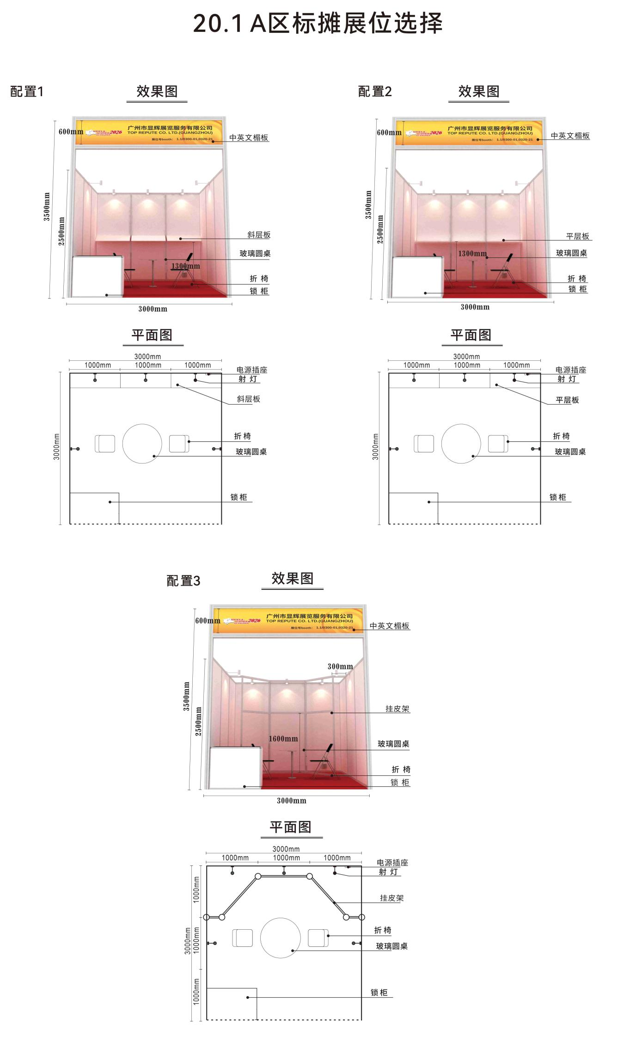
20.1A区（外方标摊）统一配置锁柜X1 折椅X2 玻璃桌X1 射灯X5 （选配1-平层板）（选配2-斜层板）（选配3-挂皮架）

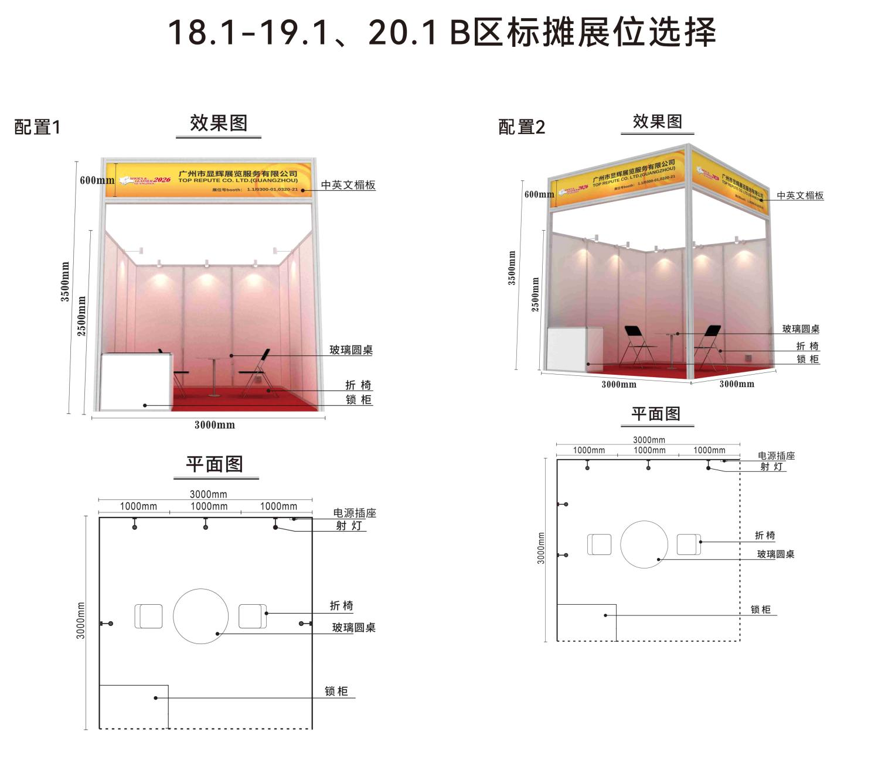
18.1-19.1 （中方标摊）与20.1B区（外方标摊）统一配置锁柜X1 折椅X2 玻璃桌X1 射灯X5

2026年广州国际鞋类、皮革及工业设备展览会 | 表格6D II – 选择展位类型及设备
2026年5月20 - 22日 | 截止日期：2026年4月30日

展馆号： |  |  | 展位号码： |  |  | 面积： |  | 平方米
招牌楣板名称（必需填写）

中文 |  |  |  |  |  |  |  |  |  |  |  |  |  |  |  |  | 最多15个字

英文 |  |  |  |  |  |  |  |  |  |  |  |  |  |  |  |  | 最多30个字

标准展位
每个标准展位含有地毯，二面或三面围板和招牌楣板及以下设备

各类标准展位设备 |  |  |  |  |  | 项目确认
标准展位面积（平方米） |  | 9m² | 12m² | 15m² | 18m² | 选择A区展位类型  选择：  ①平层板： 米，高度： 米  ②斜层板： 米，高度： 米  ③挂皮架： 米，挂皮杆高度： 米  注意:  1．如参展商不作任何选择或说明，均作放弃处理，如现场提出选择或更改施位置，均需收取娈更费。  2．请检查所有家具及电力装置是否安装妥当，若有任何问题，请于开幕前通知广州广交会展览工程有限公司现场服务柜台。否则，于开幕后的投诉将不获赔偿。  3．面积超过18M²以上的展位家具配置，按9M²为单位的配置累加。
A区展位标准类型一：  平层板（米） |  | 3 | 4 | 5 | 6
A区展位标准类型二：  斜层板（米） |  | 3 | 4 | 5 | 6
A区展位标准类型三：  固定挂皮架（米） |  | 3 | 4 | 5 | 6
A/B区标配家具
锁柜（个） | 1 |  | 1 | 2 | 2
方桌（张） | 1 |  | 1 | 2 | 2
折掎（张） | 2 |  | 3 | 4 | 6
废纸篮（个） | 1 |  | 1 | 1 | 2
A/B区标配电力设备
40瓦射灯（支） | 3 |  | 4 | 5 | 6
500瓦单相插座（个）  （非动力和照明用电） | 1 |  | 1 | 1 | 2
参展商确认： |  |  |  |  |  |  | 请填妥此表格后发送回我司：
公司名称 : |  |  |  |  |  |  | 广州广交会展览工程有限公司  联络人/电话：  彭小姐：020-89139755 20.1A区  吴小姐：020-89139725 20.1B区  李小姐：020-89139798 17.1-18.1-19.1  电邮：cfedc03@cfedc.net
公司地址：

联络人：

电话 :

传真：

电邮 :

日期 :

签盖 :

2026年广州国际鞋类、皮革及工业设备展览会 | 表格6E– 展位布置图
2026年5月20 - 22日 | 截止日期：2026年4月30日

展台设施位置图
请在下图示明标准配备及额外增订的家具和电器的位置，本公司乃根据参展商交来之位置图进行装搭，参展商如没有提供位置图，本公司将依照大会指定的位置摆放，如参展在现场提出更改，需额外缴费。
所有标准展台均有三面围板，如所订的展台是角位，请在下图指示是否保留侧面围板，若参展商没有明确指示，将会按大会要求而两面开放，并有两组招牌板附设。

本公司的展台的展馆号： |  |  | 展位号： |  |  | 面积： |  | 平方米

宽： |  | 米、 |  | 长： |  | 米、 |  | 开放： |  | 边

0.5m
0.5m

设施符号：
围板 | 打通位 | 射灯
长臂射灯 | 光管 | 单相插座
三相电源 | 平层板 | 斜层板
挂皮架 | 高身玻璃饰柜

参展商确认： | 请填妥此表格后发送回我司：
公司名称 : | 广州广交会展览工程有限公司  联络人/电话：  彭小姐：020-89139755 20.1A区  吴小姐：020-89139725 20.1B区  李小姐：020-89139798 17.1-18.1-19.1  电邮：cfedc03@cfedc.net
公司地址：

联络人：

电话 :

电邮 :

日期 :

签盖 :

2026年广州国际鞋类、皮革及工业设备展览会 | 表格6F – 额外家具租用申请表
2026年5月20 - 22日 | 截止日期：2026年4月30日

额外家具租用申请表 | 展馆号：
额外家具租用申请表 | 展位号：Ｌ

编号 | 家具租赁项目 | 人民币RMB | 美元USD | 数量 | 合计
F1 | 展柜（木层板）1000mm(L) x 500mm(W) x 2500mm(H) | ¥240.00 | $41.00
*F2 | 高身玻璃饰柜 1000mm(L) x 500mm(W) x 2500mm(H) | ¥370.00 | $64.00
F3 | 一米固定挂皮架 1000mm(L) x 300mm(W) x 2500mm(H) | ¥105.00 | $18.00
F4 | 报到台 1000mm(L) x 500mm(W) x 1000mm(H) | ¥210.00 | $36.00
F5 | 锁柜 1000mm(L) x 500mm(W) x 750mm(H) | ¥160.00 | $28.00
*F6 | 矮身玻璃饰柜 1000mm(L) x 500mm(W) x 1000mm(H) | ¥370.00 | $64.00
F7 | 高低展柜A 1000mm(L) x 500mm(W) x 1000/750mm(H) | ¥240.00 | $41.00
F8 | 高低展柜B 1000mm(L) x 500mm(W) x 750/300mm(H) | ¥240.00 | $41.00
F9 | 平层板 1000mm(L) x 300mm(W) | ¥40.00 | $7.00
F10 | 斜层板 1000mm(L) x 300mm(W) | ¥50.00 | $9.00
F11 | 铝合金门配锁1000mm(L) x 2500mm(H) | ¥105.00 | $18.00
F12 | 一米展板 1000mm(L) x 2500mm(H) | ¥50.00 | $9.00
F13 | 铝合金方台 650mm(L) x 650mm(W) x 680mm(H) | ¥120.00 | $20.00
*F14 | 玻璃圆台 400mm(R) x 800mm(H) | ¥160.00 | $28.00
F15 | 铝合金咨询桌 950mm(L) x 450mm(W) x 750mm(H) | ¥120.00 | $20.00
F17 | 黑皮折椅 | ¥30.00 | $6.00
*F18 | 吧椅 | ¥105.00 | $18.00
F19 | 地毯（每平方） | ¥16.00 | $3.00
F20 | 废纸篮 | ¥10.00 | $2.00
*F21 | 42寸等离子电视机连DVD(另收押金RMB¥1000、不含电费) | ¥1,200.00 | $200.00
F22 | 沙发 | ¥160.00 | $27.00
F23 | 白色烤漆凳 | ¥100.00 | $17.00
F24 | 白色圆桌 | ¥150.00 | $25.00
F25 | 白折椅配玻璃台 420mm(L)*470mm(W)*770mm(H) | ¥180.00 | $30.00
F26 | 葫芦椅配玻璃桌 480mm(L)*550mm(W)*800mm(H) | ¥195.00 | $33.00
GG-001 | 额外英文字母（招牌板） | ¥60.00 | $10.00
GG-002 | 额外中文字（招牌板） | ¥80.00 | $14.00
PH-001 | 国际长途电话（另收电话机押金RMB¥500,话费押金  RMB¥2000现金） | ¥750.00 | $125.00
PH-002 | 本地电话（另收电话机押金RMB¥500现金） | ¥750.00 | $125.00
PH-003 | 宽带上网埠(另收押金RMB¥1000现金) | ¥2000.00 | $328.00
逾期在2026年4月30日后申请者需加收50%附加费。 |  |  | 合计:
**所有申请必须连同款项交回，否则一概无效，为确定汇款公司，请将展台号注明在银行汇款单影印本上，并以电子邮件或传真形式发送至我处（广州广交会展览工程有限公司，邮箱地址：cfedc03@cfedc.net）。
**现场申请则加收50%附加费，注意带*号的展具只接受提前申请。
参展商确认：
公司名称： |  |  |  |  | 联络人：
地址：
电话： |  |  | 传真： |  |  |  | 电邮：
确认签署及盖章： |  |  |  |  |  |  | 日期：

请填妥此表格后发至邮箱：
广州广交会展览工程有限公司
联络人/电话：（外方）彭小姐/吴小姐：（86）020-89139755/020-89139725
（中方）李小姐：（86）020-89139798
电邮：cfedc03@cfedc.net

2026年广州国际鞋类、皮革及工业设备展览会 | 表格6G– 额外电力租用申请表
2026年5月20 - 22日 | 截止日期：2026年4月30日

额外电力租用申请表 | 展馆号：
额外电力租用申请表 | 展位号：

编号 | 电力租赁专案 | 押金 | 人民币RMB | 美元USD | 数量 | 合计
E1 | 40瓦长臂射灯 |  | ¥105.00 | $18.00
E2 | 40瓦光管 |  | ¥105.00 | $18.00
E3 | 500w /220伏单相插座（非动力及非照明用电使用） |  | ¥130.00 | $22.00
机器用开关电源（不可接驳照明电灯）：
EP-001 | 10A/380V(机械动力电源箱,5KW) | ¥800.00 | ¥949.00 | $190.00
EP-002 | 16A/380V(机械动力电源箱,8KW) | ¥800.00 | ¥1,209.00 | $233.00
EP-003 | 20A/380V(机械动力电源箱,10KW) | ¥800.00 | ¥1,430.00 | $253.00
EP-004 | 32A/380V(机械动力电源箱,16KW) | ¥800.00 | ¥2,054.00 | $362.00
EP-005 | 63A/380V(机械动力电源箱,30KW) | ¥800.00 | ¥3,679.00 | $652.00
特装照明用电开关电源箱：
PL01 | 16A/220V(单相开关电源箱,3.5KW) | ¥800.00 | ¥790.00 | $136.00
PL02 | 10A/380V(3相开关电源箱,5KW) | ¥800.00 | ¥949.00 | $190.00
PL03 | 16A/380V(3相开关电源箱,8KW) | ¥800.00 | ¥1,209.00 | $253.00
PL04 | 32A/380V(3相开关电源箱,16KW) | ¥800.00 | ¥2,054.00 | $362.00
PL05 | 63A/380V(3相开关电源箱,30KW) | ¥800.00 | ¥3,679.00 | $652.00
临时施工用电电源箱：（仅限施工时使用，不可用于开展期间，开展前将撤走）
 | 10A/220V（2.2KW） | 0 | 100 | 18
 | 10A/380V（5KW） | 0 | 130 | 23
展览用水：
WS-001 | 机械用水（自备水管、开关及附件，自行在展馆方指定点安装） | 0 | ¥750.00 | $130.00
逾期在2026年4月30日后申请者需加收50%附加费。
合计：
**所有申请必须连同款项交回，否则一概无效，为确定汇款公司，请将展台号注明在银行汇款单影印本上，并以电子邮件或传真方式发送至我处（广州广交会展览工程有限公司，邮箱地址：cfedc03@cfedc.net）。
**现场修改光管或射灯需另缴附加费，现场申请则加收50%附加费，电箱押金只接受人民币支付。
**从展厅供电点至电箱间的距离包10米电缆，超出部分按以下标准加收电缆费用：
32A及以下:25元/米、40A-100A:30元/米、150A:45元/米、200A:55元/米、250A:75元/米、300A及以上:95元/米。
**若标准展位展商租用电箱，如需主场电工协助额外接插座，需额外加收连接费300元。如自带电工接电则无需付此笔费用。展商/搭建商须自备二级电箱与展览提供的电箱接驳(二级电箱只可等于当前租用电箱规格，不可小于或大于当前租用电箱规格),严禁直接与展览提供的电箱接驳。
参展商确认： | 请填妥此表格后发送回我司：
公司名称 : | 广州广交会展览工程有限公司  特装审图  联络人/电话：  17.1馆蔡先生020-89139723  18.1馆杜先生020-89139527  19.1-20.1洪先生020-89139749  电邮：cfedc03@cfedc.net
公司地址：

联络人：

电话 :

传真：

电邮 :

签盖 :

2026年广州国际鞋类、皮革及工业设备展览会 表格6H – 付款方法及条件
2026年5月20 - 22日 | 截止日期：2026年4月30日

付款方法及条件：

国内参展商/搭建商 - 所有申报的款项均需以线上交费形式付清（可微信支付、个人银联支付、企业银联支付 - 需开通B2B功能），不支持线下汇款，否则本公司将不会提供以上之服务。

国际参展商 - 美元汇款账户请联系主场承建商。

所有申请必须盖章确认连同款项交回，否则一概无效，为确定汇款公司，请将展台号注明在银行汇款单影印本上，并以电子邮件或传真方式发送至我处（广州广交会展览工程有限公司，邮箱地址：cfedc03@cfedc.net）。

参展商请将有关款项电汇至本公司中国银行广州广交会支行汇款账户：参展商应汇出发票金额（连同银行手续费在内）。

所有提前申报需交纳的款项，请最晚于5月07日前（含07日）汇出。并只对款项确认到帐的项目予以安排配送。

*逾期申报在于2026年5月08日起申请需加收50%附加费

如有疑问，欢迎垂询： | 广州广交会展览工程有限公司
 | 特装审图
联络人/电话：
17.1馆蔡先生020-89139723
18.1馆杜先生020-89139527
19.1-20.1洪先生020-89139749

 | 电邮：cfedc03@cfedc.net

、

2026年广州国际鞋类、皮革及工业设备展览会 | 表格6I– 展具租赁图
2026年5月20 - 22日 | 截止日期：2026年4月30日
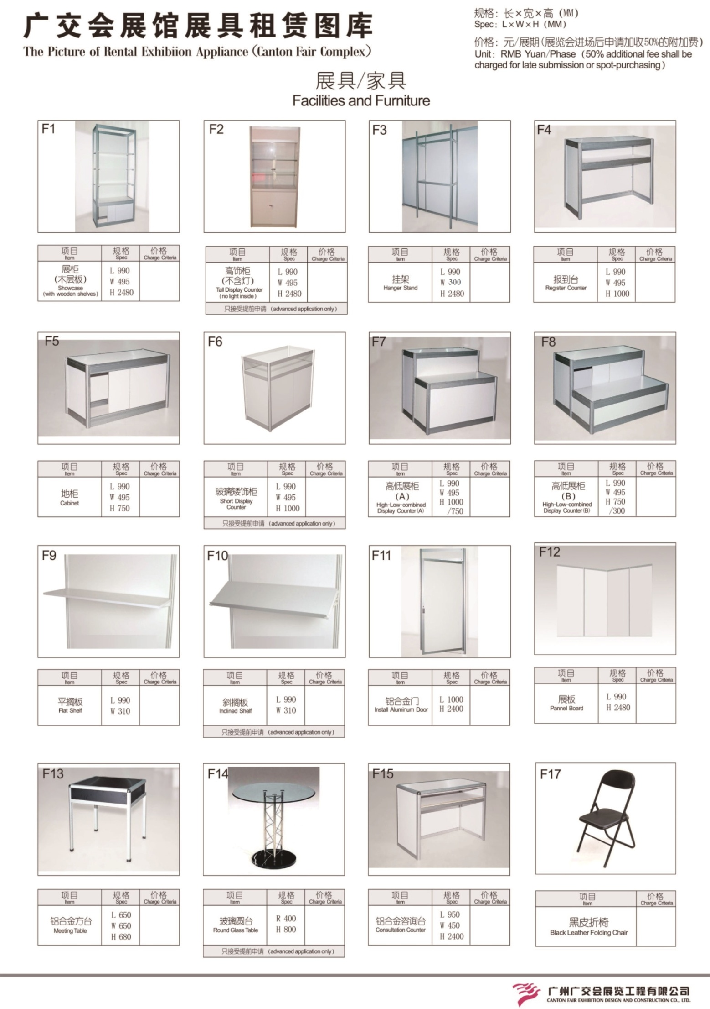

2026年广州国际鞋类、皮革及工业设备展览会 | 表格6I-II – 展具租赁图
2026年5月20 - 22日 | 截止日期：2026年4月30日
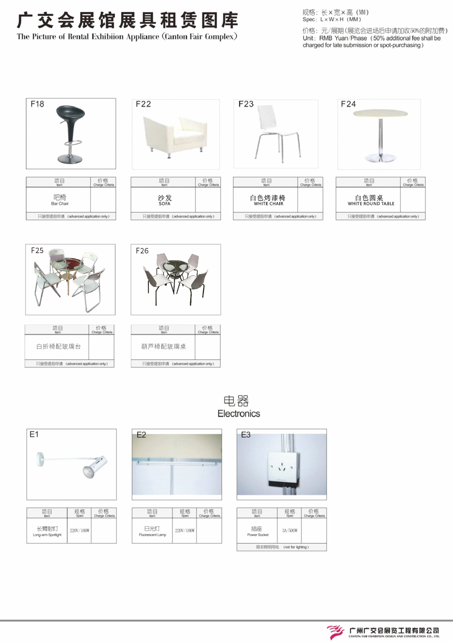

2026年广州国际鞋类、皮革及工业设备展览会 | – 发票与押金的温馨提示
2026年5月20 - 22日 | 截止日期：2026年4月30日
【关于发票及押金】
温馨提示
普票及专票：所有发票将在展会结束后10个工作日内以短信形式发送到登记的手机号码，如没有收到信息，可登录系统 ‘我的费用 ’内进行查询（具体位置请看下方示意图）；

如有问题，可发送邮件进行咨询：6688@c f e d c . n e t ；

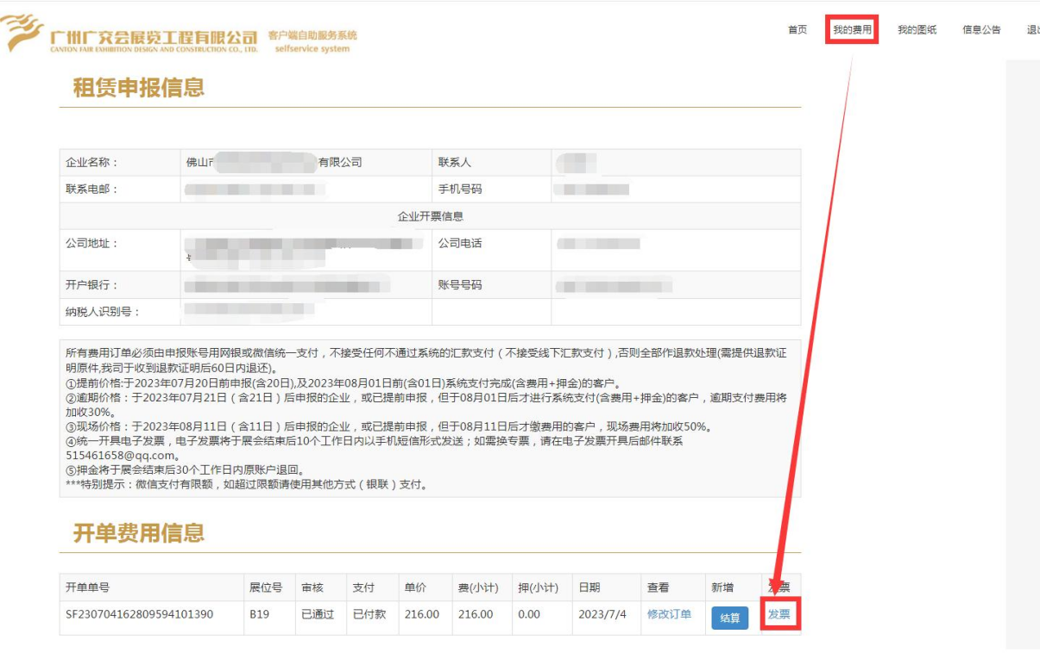

特装施工押金：筹撤展期内无违规行为的展位，于展会结束后，系统支付（微信、银联个人、银联企业）的30个工作日内原账户退回，线下汇款的将在60个工作日内原账户退回。涉及违规罚款的（收到罚款通知书）将会扣除罚款后，退回余额至原账户。

标摊电箱押金：撤展后无任何遗失、损坏，于展会结束后，系统支付（微信、银联个人、银联企业）的30个工作日内原账户退回，线下汇款的将在60个工作日内原账户退回。涉及遗失、损坏的会电话或邮件通知后，在押金中扣赔偿款后，退回余额至原账户。

监控押金：撤展时退回至服务点，并由监控工作人员确认无误的，于展会结束后，小程序微信支付的将于 10 个工作日内原账户退回。涉及损坏或未归还的，押金将暂不退回。

车证押金：请咨询证件中心，不属主场管理范围。
咨询电话：A 区（020-89131079）B 区（020-89130186）C 区（020-89071064）D 区（020-89133628）

2026年广州国际鞋类、皮革及工业设备展览会 | 表格6K –空地展台装修申请
2026年5月20 - 22日 | 截止日期：2026年4月30日
空地展台装修申请 展馆号展位号

备注：

展位编号 | 馆 号 |  |  |  | 空地面积
参展商 |  |  |  |  | 地址
参展商负责人 |  |  | 手机 |  | 身份证号码
电子邮箱
施工单位名称 |  |  |  |  | 地址
施工负责人 |  |  | 手机 |  | 传真
电工 |  |  | 手机 |  | 电工证号
电子邮箱 | 必填 (用于接收审核意见及缴费通知)：
展位搭建尺寸 | 长 宽 高 ㎜ |  |  |  | 搭建面积 | ㎡
搭建层数 |  |  |  |  | 第二层面积 | ㎡
简述主体结构构造和构件连接方式及其主材料使用说明：
参展单位承诺： |  | 我单位承诺，督促施工单位严格按照国家有关搭建工程强制性技术规范、标准和《展览会安全管理规定》的要求进行设计和施工。并按规定配置灭火器材，确保展览期间(含筹、撤展)的展位结构安全和施工安全。对本展位因施工安全问题所引发的展位坍塌、坠物、失火等原因造成现场人员生命及财产损失，负有不可推卸的责任并承担由此而引起的相应责任。  本单位承诺接受大会有关部门的监督管理，切实落实安全保障措施和整改措施，随时消除隐患，确保安全。  负责人签名： 参展单位(盖章)：  日期： 年 月 日
施工单位承诺： |  | 我单位承诺，在进行展位搭建施工中，严格按照国家有关搭建工程强制性技术规范，标准和《展览会安全管理规定》的要求进行施工，并按照规定配置灭火器材，确保展览期间(含筹、撤展)的展位结构安全和施工安全。对所承建的展位因施工安全问题所引发的展位坍塌、坠物、失火等原因造成现场人员生命及财产损失，负有不可推卸的责任并承担由此而引起的所有责任。  本单位承诺接受大会有关部门的监督管理，切实落实安全保障措施和整改措施，及时消除隐患，确保安全。  负责人签名： 施工单位 (盖章)：  日期： 年 月 日
1．租用空地展台的参展商须于截止日期前，向主场承建商申报用电并提供详尽图纸(展位装修效果图、平立面图、 电气平面图、配电系统图) ，图纸上请清楚列明展台之长、宽、高、所有物料及包含之电力设施以供审核。
2．该表格(B5\B5-1\B5-2) 连同用电申请表 (B6) 所有详尽图纸、施工单位营业执照复印件及法人身份证复印件,全部加盖公章,于截止日期前将申报资料上传到报图系统,方为有效。
广州广交会展览工程有限公司
特装审图
联络人/电话：
17.1馆蔡先生020-89139723
18.1馆杜先生020-89139527
19.1-20.1洪先生020-89139749

电邮：cfedc03@cfedc.net
请务必将此表于2026年4月30日之前上传到报图系统https://selfservice.cantonfairedc.com

2026年广州国际鞋类、皮革及工业设备展览会 | 表格6L –展位安全用电责任承诺书
2026年5月20 - 22日 | 截止日期：2026年4月30日
展馆号 展位号

展位安全用电责任承诺书
为配合中国对外贸易中心 (集团) (以下简称“展馆方”) 做好广交会展馆展览展位安全用电管理工作，明确责任、规范管理、确保安全，营造用电安全可靠的展览环境，根据《广交会展馆安全用电管理规定》(以下简称《规定》)，本单位作为(展览会) (展馆号：展位号：)的使用单位，与该展位施工承建商特向展馆方承诺：
严格遵守《规定》，对筹撤展及开展期间因电气违章安装或违章用电所引起一切后果承担直接责任；承担相应的经济和法律责任。

指定专人负责本展位在展览筹撤展及开展期间的用电安全保障，做好筹撤展及展出期间的现场值班维护，及时消除用电安全隐患，确保展位安全。
服从展馆方有关部门的监督管理，切实落实用电安全和整改的措施。

本承诺书一式两份， 自加盖公章并签字之日起生效。
本承诺书是《展位用电申报表》的必要附件。

参展商:承建商：
(公章)：
法定代表人或安全责任人 (签名)：
现场安全责任人或现场电工：
联系电话：
日期： 年 月 日

(公章)：
法定代表人或安全责任人 (签名)：
现场安全责任人或现场电工：
联系电话：
日期： 年 月

请务必将此表于2026年4月30日之前上传到报图系统https://selfservice.cantonfairedc.com

2026年广州国际鞋类、皮革及工业设备展览会 | 表格6LII –展位搭建安全承诺书
2026年5月20 - 22日 | 截止日期：2026年4月30日
展馆号 展位号

展位搭建安全承诺书
此表于治安、消防报审时送保卫处消防科。

参展商： |  | 承建商:
负 责 人： |  | 负 责 人：
手 机： |  | 手 机：
特装展位总面积： | ㎡ | ★注意：单层限高 4.5 米。
展位施工安全管理人员名单：
安全管理员姓名 | 责任区域(展位号) | 手机 | 身份证号码
参展商承诺 | 我单位承诺，我们将督促设计和承建单位严格按国家有关装修工程强制性技术规范、标准和《展馆消防安全规定》的要求进行设计和施工，如有违反，责任自负。  负责人签名:(单位盖章) 日期:
承建商承诺： | 我单位承诺，严格按照国家有关搭建工程强烈性技术规范、标准和《展馆安全管理规定》的要求进行设计和施工，确保展览期间(含筹、撤展)的展位结构安全和施工安全。对所承建区因施工安全问题所印发的展位坍塌、坠物、失火等原因造成现场人员生命及财产损失，负有不可推卸的管理责任并承担由此而引起的相关责任。  本单位承诺接受大会有关部门的监督管理，切实落实安全保障措施和整改措施，及时消除隐患，确保安全。  负责人签名：(单位盖章) 日期：

请务必将此表于2026年4月30日之前上传到报图系统https://selfservice.cantonfairedc.com

2026年广州国际鞋类、皮革及工业设备展览会  2026年5月20 - 22日 | 表格6M –用水申请  截止日期：2026年4月30日
用水申请

展馆号 展位号

单位：人民币元/展期

项目 | 规格 | 单位 | 单价 |  |  | 数量 | 备注
项目 | 规格 | 单位 | 4月 30日前 | 5月 1日至  5月 15日 | 5 月17日起 | 数量 | 备注
水费 | 进水规格： DN15 | 点 | 750 | 1125 | 不接受申请 |  | 出水量每分钟大 约 2.2 立方
定位联系人姓名 |  | 联系电话

备注：
1.铺设水管工作统一由大会承建商负责。
2.大会只接受提前申请，进场后不再接受订购。
3.超过限期订购将加收 50%附加费。

广州广交会展览工程有限公司
电话：特装审图
联络人：
电邮：cfedc03@cfedc.net

参展公司名称：
地址： 邮编：
联系人： 手机： 电子邮箱：
电话： 传真：
请务必将此表于2026年4月30日之前上传到报图系统https://selfservice.cantonfairedc.com

2026年广州国际鞋类、皮革及工业设备展览会 | 表格6M –用气申请
2026年5月20 - 22日 | 截止日期：2026年4月30日

B6 用气申请 展馆/展位号
请务必将此表于2026年4月30日之前上传至主场承建商系统 单位：人民币元/展期

项目 | 规格 | 单位 | 4月30日前申请价格 | 5月1日起-5月17日申请价格 | 数量 | 备注
压缩空气1 | ≤排量 0.4 立方米/分钟，DN15mm | 点 | 3600 | 4320 |  | 此费用已包含30米气管（从展厅供气点至展位进气点），超出部分按照36元/米收取费用
压缩空气2 | ≤排量 0.9 立方米/分钟，DN20mm | 点 | 4320 | 5184 |  | 此费用已包含30米气管（从展厅供气点至展位进气点），超出部分按照36元/米收取费用

备注：
- 申请压缩空气的展位，请注意同时于展位平面图上标注进气点位置。
- 由进气点至机器的接驳工作由展商或搭建商自行负责，请注意自备转接配件。
- 大会只接受提前申请，进场后不再接受订购。
- 所有提前申报需交纳的款项，请最晚于2026年4月30日完成线上缴费。大会承建商只对款项确认到帐的项目予以安排配送。
- 超过限期订购将加收20%附加费，5月18日起不再接受申请。
请联系大会指定主场承建商：广州广交会展览工程有限公司
地 址：广州海珠区阅江中路382号广交会琶洲展馆A区A层1+002室
电邮：cfedc02@cfedc.net
广州广交会展览工程有限公司
特装审图
联络人/电话：
17.1馆蔡先生020-89139723
18.1馆杜先生020-89139527
19.1-20.1洪先生020-89139749
电邮：cfedc03@cfedc.net
参展公司名称：
地址： 邮编：
联系人： 手机： 电子邮箱：
电话： 传真： 盖章

2026年广州国际鞋类、皮革及工业设备展览会  2026年5月20 - 22日 | 表格6N II –监控安装承诺书  截止日期：2026年4月30日
监控安装承诺书
展位号：
为保障展会的安全，维护展商与观众的权益，应海珠区治安大队最新要求，所有特装展位均须安装监控设备。针对本届大会监控设备安装做出以下规定：
一、搭建商必须在布展最后一天 (5 月 19日) 下午 15:00 前，完成所搭建展位的监控设备的安装并完成调试正常运作。如发现搭建商超时未安装、超时未调试完成、未正常运作、未按规定安装监控设备的，每个展位扣除施工押金 2500 元。
二、监控视频的储存时间不得少于 14 天，且监控设备的图像及录像必须可以实时调看且回放 72小时内。
三、任何人不得向个人或其他单位提供，不得擅自复制、查询、传播图像信息 (公安机关要求的除外)。
四、任何人不得擅自删除、修改监控系统的运行程序和记录。

五、监控设备必须全面覆盖展位，不留监控死角。在特装展位区域应满足（36m²
以下至少一个、37m²-54m²至少两个、55m²-72m²至少三个、73m²以上至少四个）
高清监控设备覆盖。搭建商报图的图纸上必须标示出监控设备安装位置，并按图施工。
请将此承诺书填写完整，并将对应展位的监控安装示意图一并提交。
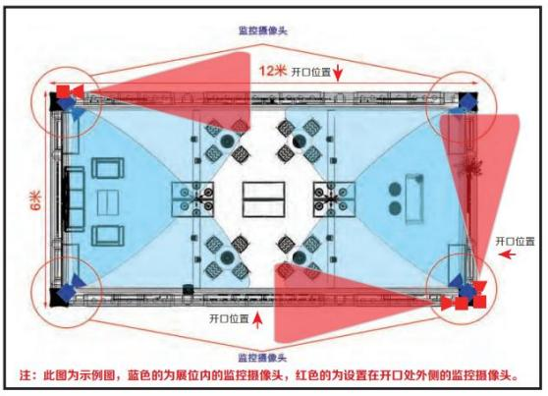

我司已阅读并承诺遵守上述规定，如有违反，自愿接受主办方和主场承建商的处罚。
参展商/搭建商名称并盖章：
现场联系人： 联系方式： 日期：

2026年广州国际鞋类、皮革及工业设备展览会 | 表格6N III –监控租赁
2026年5月20 - 22日 | 截止日期：2026年4月30日

监控租赁（大会指定唯一服务商）
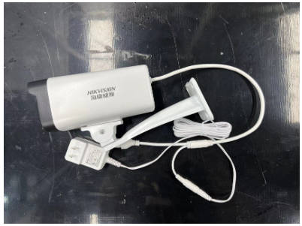

- 监控租金每个150元/展期，领取地点：主场承建商服务柜台；
- 监控押金每个100元/展期，押金需撤展时退回至服务点，并由监控工作人员确认无误的，于展会结束后，小程序微信支付的将于 10 个工作日内原账户退回。涉及损坏或未归还的，押金将暂不退回。
- 要求摄像头可以随时通过手机、电脑调取录像回放；
- 要求摄像头保留录像时间不低于14天；
- 特装展位摄像头拍摄范围全覆盖。
36m²及以下至少一个
37m²-54m²至少两个
55m²-72m²至少三个
73m²或以上至少四个

备注：
以上费用按展期收取。并于报图时系统自动生成相对应费用和押金，如特殊情况需增减，请Q群（973391212）联系主场承建商。

2026年广州国际鞋类、皮革及工业设备展览会 | 表格6 –自愿放弃漏电保护装置承诺书
2026年5月20 - 22日 | 截止日期：2026年4月30日

自愿放弃漏电保护装置承诺书

2026广州国际鞋类、皮革及工业设备展览会在广交会展馆举行，时间为2026年5月20日至5月22日，展位号 展商名称
用电设备有特殊用电需求，无法接入装有漏电保护装置的供电回路，因此特向展馆方申请自愿放弃漏电保护装置（即展馆方展位配电箱漏电保护装置及展厅地沟/井配电箱漏电保护装置），并作出以下承诺与保证：
一、本展位提出需要拆除的漏电保护开关装置的具体展位号及电箱规格，由展馆方技术人员拆除展位配电箱漏电保护装置及展厅地沟/井配电箱漏电保护装置。
电箱规格及个数：
二、本展位负责做好展位内用电设备的漏电保护安全设施，若出现损坏展馆用电设备的情况，服从展馆方根据相关规定提出赔偿决定。
三、在拆除漏电保护装置后，该设备用电期间若有出现消防问题与用电安全事故，展馆方不负任何相关责任，由主办单位（主场承建商）和展位（参展商或搭建商）承担相关责任。

主办单位（主场承建商）： 申报展位（参展商或搭建公司）：

联系人： 安全责任人：
联系电话： 联系电话：

2026年广州国际鞋类、皮革及工业设备展览会 | 表格6O – 特装报图图示
2026年5月20 - 22日 | 截止日期：2026年4月30日

十、特装报图图示

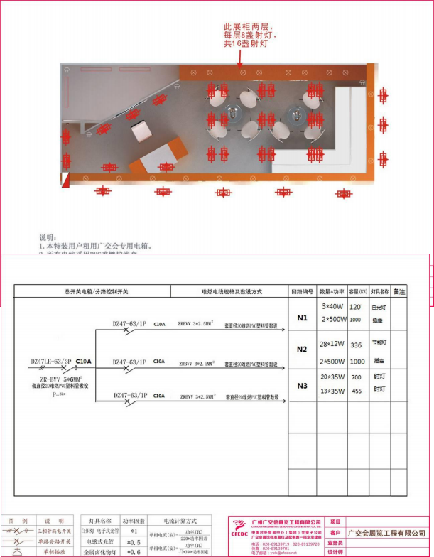
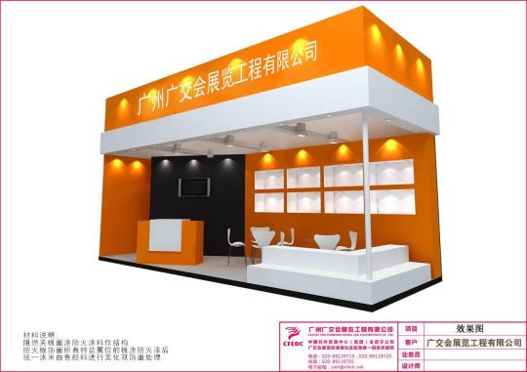
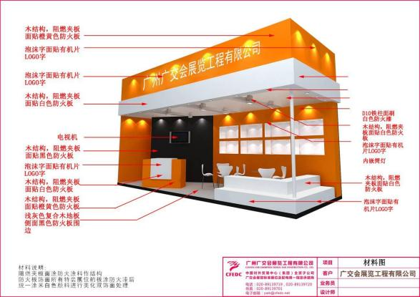
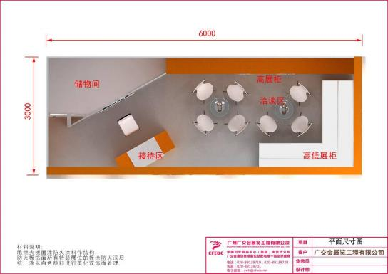
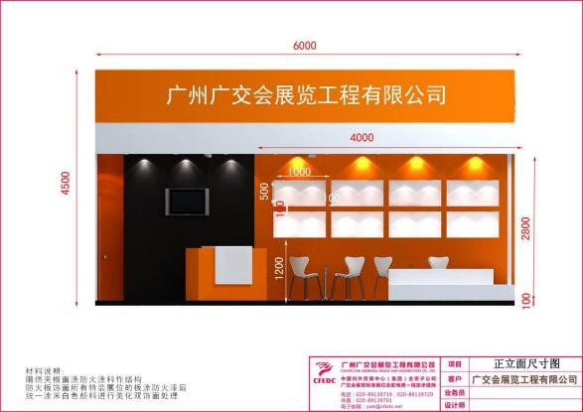

2026年广州国际鞋类、皮革及工业设备展览会 | 表格7A– 展品运输
2026年5月20 - 22日 | 截止日期：2026年4月22日

展馆号： |  | 展台号：
公司名称：
地址：
电话： |  | 传真：
联络人： |  | 电邮：

大会免费提供机械设备进出馆装卸运输服务商：（建议提前预约）
现场叉车（铲车）统一由各展馆主场运输服务商调配,各展商需用叉车必须到主场运输服务台申请，由服务台统一安排调配,如自行找非主场运输叉车出现意外，大会不承担任何责任。


广州瑞荣展览服务有限公司
电话: 86-20-34431866
传真:86-20-34123223
电邮:tweetywang@runwin.net
联络人:Wang Jian Hui 王建慧

大会委托国际展品运输代理运输服务商：


金怡国际展运有限公司  香港总部:  香港湾仔谭臣道 98 号运盛大厦 26 楼  电话: 852 – 2563 6645  传真: 852 – 2597 5057  联络人: Stanley Chan陈健強  电邮:stanley@jes.com.hk | 广州金怡展览服务有限公司  广州分公司:  中国广州市越秀区先烈中路75号穗丰大厦A座A509-1房  电话: 86 – 20 – 8355 9738  传真: 86 – 20 – 8355 3765  联络人: Lin Yu Ting林玉婷  电邮: tingting@jes.com.hk

展品运输时间表 : | 到达日期
1) 收货期限-海外运输-展品运送至香港金怡公司（航空及海运） | 2026年4月22日
2) 收货期限-海外运输-展品直达广州港口（航空及海运-只适用于整箱货） | 2026年4月25-26日
2) 文件提供期限 - 附件一至五  - 附件一 - 付运委托书  - 附件二 - 暂准进口展品报关清单  - 附件三 - 海关清关手续说明及回执  - 附件四 - 检验检疫及包装箱熏蒸手续说明及回执  - 附件五 - 超限展品示意图  - 海运提单及空运主单正本原件 | 2026年4月22日  (由香港转运展品)  2026年4月25-26日  (直达广州展品)

**所有现场清关及展品处理手续必须由大会指定运输代理负责。
**所有皮革、鞋底、皮带、鞋类等展品，展览会完毕后必须办理退运手续，不可当作(消耗) (派发) (赠送) 或 (储存国内办事处) 等处理，否则将产生关税及额外罚款。
**任何有关运费、截止收货日期及展品运输事宜，各展商请直接联络大会指定运输代理。

2026广州国际鞋类、皮革及工业设备展览会 | 表格7B– 展品运输须知
2026年5月20-22日 | 截止日期：2026年4月22日

特别注意事项

请各位参展商注意：

备注：
- 所有使用原木包装材料的展品（包括外包装及内包装）必须在起运国进行熏蒸并加盖IPPC（国际植物保护公约）认证标志。此规定对所有国家和地区有效（包括香港特别行政区、澳门特别行政区及台湾地区）

2. 海外展商亦可从我公司指定分代理处获得相关资料。（包括收货期，运输费用等等）

3. 凡从香港特别行政区、澳门特别行政区以及中国台湾地区所发出的货物视同海外展品。

发货指示和途径：
所有海外展览品宜于香港集中，经由陆路运至广州展览会会场。

货运文件：
海外展商必须要预付所有运费，并把海运提单及主空运提单发货至：

收货人： 通知方：

Consignee ( Air / Sea )Notify Party

JES Logistics Limited JES Logistics Limited

26/F., Winsan Tower c/o Shoes & Leather – Guangzhou 2026

98 Thomson Road

Wanchai , Hong Kong

Tel ： (852) 2563 6645

Fax： (852) 2597 5057

提货单上货物申报 Description of goods

Please state in the OBL or AWB ： Exhibition Goods. ( for Shoes & Leather – Guangzhou 2026)
展商必须按限期内递交文件及安排海外展品送达金怡公司指定仓库或指派金怡公司门对门提货，否则如展品被延误清关或产生额外附加费用等金怡公司将不负责。展商应在所有运单上注明货物是"展览品"(EXHIBITION GOODS)，并注明展会名称 “Shoes & Leather – Guangzhou 2026”，发货后应立即用传真或电邮通知 香港金怡展运有限公司 JES Logistics Ltd，以便安排收货及清关事宜。
2026广州国际鞋类、皮革及工业设备展览会 | 表格7C– 展品车证
2026年5月20- 22日 | 截止日期：2026年5月22日

展馆方从2021年下半年开始实行统一办证系统，对筹撤展期间施工人员和货车进行实名制预约办证和货车计时查验。筹撤展期间从事展位装搭､货物运输/装卸等相关作业人员与货车需要办理筹撤展施工人员证（施工证）及/或筹撤展车证。证件由展馆制证中心统一办理。

办理地点：A/D区办证点两点合并，展馆D区登录大厅东北侧柜台
咨询电话：020-89078144
办理时间：进场前15天，工作时间9:00-18:00

- 自行办车证
参展商(货车出入证按需办理)
1.展商快速申请车证小程序，扫描右侧小程序码

2.点击“一键登录”，选择登录的手机号

3. 选择需要办理哪个展会的车证；
4. 在下方点击“创建申请单”
5. 在申请单下点击“添加”车证申请信息，可添加多张车证。

6. 输入车辆具体信息
1）输入“单位名称”
备注：名称将打印在货车证正面，务必输入正确
2）上传行驶证
上传后系统调取OCR自动识别车牌号码。
3）选择证件的“证件类型”、
“有效期开始”和“有效期结束”
4）选择“展馆”（如D区）和“展厅”（如18.1）

7.待审核通过后，即可在小程序上在线缴费
备注：请办证单位缴费前确认办证信息，一经缴费，不退不换
8.电子车证
缴费完成后可查看或下载电子车证，电子货车证需使用A3尺寸彩色打印，扫描车证左下角二维码可查看交通指引图及注意事项。
·参展企业在小程序上开具车证工本费发票
通过小程序办理的车证，办证费的发票可在小程序的“我的”-“我的发票”中管理，超时扣除的押金开票需通过手机端自动发送开票短信。
·证件邮寄
办证费用支付后，如需证件邮寄服务可填写快递信息，快递统一EMS到付。
·证件管理
展品车证统一通过展商办证小程序申请，申请人可以是参展商或者搭建商，但申请
单位名称必须是参展企业。
车证费用：人民币50元/车/证+300元停车押金，单次有效

B、代办车证（收取服务费50元/证，车证费用：人民币50元/车/证+300元停车押金，单次有效）
可委托承运商办理，详情请咨询：
瑞荣展览 王小姐 电话: 86-20-34431866
金怡展览 林小姐 电话: 86-20-8355 9738

筹撤展货车出入证注意事项：
1.使用对象:在展览筹撤展期间运送装搭材料、展品和设备等进出展馆的货运车辆。
2.收费标准:每车每证 50 元，押金 300 元。
3.证件有效期与押金清退:车辆在车证有效期内每经过入口和出口验证计时点一次视为一个有效期 (一个车证仅能一个馆一次进出)，当次进馆免费停留时问 150 分钟。超时收费，从押金中扣除（每超过半小时扣 50元，展会结束后10-15个工作日，剩余押金会原支付渠道退还，手机接收扣减押金发票开具短信）
4.2.2 米(高)以下面包车及小车 (不用申请车证，驶入展馆停车场即可，需支付停车费)

2026年广州国际鞋类、皮革及工业设备展览会 | 表格8– 劳务人员
2026年5月20 - 22日 | 截止日期：2026年5月19日

所有参展商在展会当地的劳务人员，除本身的职员外，需经大会代聘。详情如下：

服务性质 | 每日收费 | 共需人数 | 开始日期 | 结束日期 | 费用（美元）
中英文翻译员 | 人民币750.00
接待员 | 人民币750.00
其它：  （按工作性质而报价）  请注明： | 另行报价
共计：

**如在截止日期后才交回此表格，需加付百份之二十五的附加费。
**如在现场才要求此服务的公司，需加付百份之五十的附加费。
**如在现场才要求此服务，大会不一定能提供。
**劳务人员只在展览会开放时间内工作。若要加时工作，请先通知主办机构，并需缴付附加费。

** | 付款方法：表格需连同付款凭证，注明支付「广州市显辉展览服务有限公司」收
** | 户名：广州市显辉展览服务有限公司
** | 银行名称：中国银行广州广东大厦支行  账号：740657741973
** | 请于在银行汇款单内，列明：付「表格 8」的费用。

公司名称：
展馆号： |  | 展台号：

签名 / 盖章 |  | 日期

请填妥表格并传真/寄回：

广州市显辉展览服务有限公司
广州市越秀区流花路122号中国大酒店商业大厦C513室
电话：(020) 8363 1061传真：(020) 8363 1063
电邮：toprepute@toprepute.com.cn

